Baudokumentation MS Finnmarken
Die MS Finnmarken wurde im Jahre 1956 in Hamburg bei Blohm&Voss für die skandinavische Reederei Hurtigruten gebaut. Diese bis heute existierende norwegische Reederei ist wegen ihrer Postschiffe sehr bekannt. Allerdings sind ihre Schiffe heutzutage weniger Post- als Kreuzfahrtschiffe, mit denen man die skandinavischen Fjorde komfortabel bereisen und auch bis hoch zum Nordkap fahren kann. Im Jahre 1956 waren die Postschiffe der Hurtigruten noch mehr eine Mischung aus Passagier- und Frachtschiff. Bis heute verbindet man mit den Schiffen der Hurtigruten eine Mischung aus Abenteuer und maritimer Romantik, was sicher durch die Schönheit der Gewässer, in denen diese Schiffe fahren, begünstigt wird. Die Hurtigruten bieten somit auch heute noch Abenteuer und Naturerlebnis zugleich!
Das prächtige Schiff versah seinen Dienst von 1956 bis 1994. In seiner wechselvollen Geschichte lief es mehrfach auf Grund und musste aufwändig instandgesetzt werden. Heute ist es in Norwegen als Museumsschiff ausgestellt.
Technische Daten des Originals:
- Länge: 81,23 m
- Breite: 12,62 m
- Tiefgang: 4,5 m
- Seitenhöhe: 6,5 m
- Geschwindigkeit: 16,6 Knoten
- Leistung: 3600 PS (10 Zyl. G 10 52/74 MAN Dieselmotor)
- Hilfsmotoren: 3 x 4-Zyl-Bergen-Diesel
- Tonnage: 2189 BRT / 1090 NRT
- Tragfähigkeit: 659 tdw
- Ladevolumen: 623 m³
- Passagiere: 585 max., 425 in der kleinen Küstenfahrt
- Betten: 205
- Ladekapazität (Kühlräume): 623 m³
- Fahrzeuge: 6

Das Model:
Das Modell/der Baukasten der Firma Modell-Tec ist im Maßstab 1:60 gehalten, sehr detailliert und anspruchsvoll. Was schlichtweg bedeutet: Es ist für Anfänger im Schiffsmodellbau ungeeignet. Der fortgeschrittene Modellbauer oder gar Experte wird jedoch seine Freude daran haben, da bin ich sicher!
Länge: 1350 mm
Breite: 212 mm
Höhe: 470 mm.
Das Modell besteht komplett aus Holz mit einem holzbeplankten Rumpf in Spantenbauweise. Es kann als reines Standmodell oder als fahrtüchtiges RC-Modell gebaut werden. Für die letztere Variante müssen alle technischen Komponenten hinzugekauft werden. Im Bausatz enthalten ist allerdings die komplette Beleuchtung für alle (abnehmbaren) Decks sowie die Positionslampen.
Alle Decks sind mit Inneneinrichtung versehen und abnehmbar.

Vorbemerkungen:
Der Bausatz besteht überwiegend aus Sperrholzplatten mit Lasercut-Bauteilen.
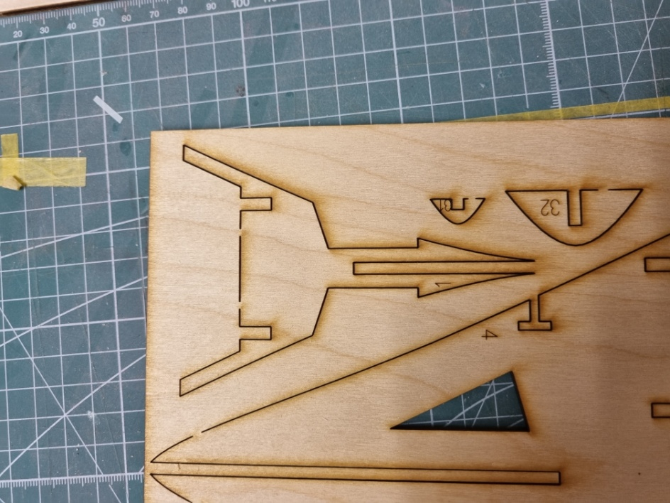
Um die Bauteile herauszulösen, müssen nur jeweils ein paar kleine Stege durchtrennt werden. Das macht man am besten mit einem scharfen Stechbeitel. Ich verwende einen Stechbeitel mit 8 mm Klingenbreite:
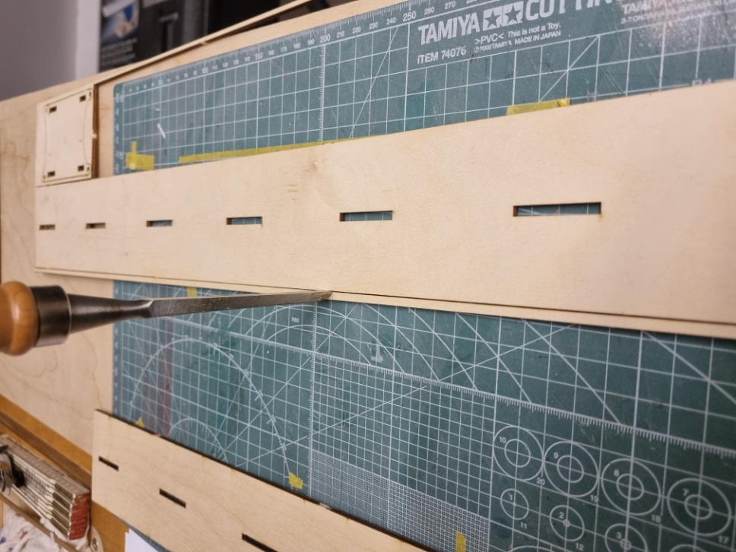
Damit lassen sich auch ich kurvigen Bereich die Stege gut durchtrennen. In der Regel werden die Stege zunächst von einer Seite weitgehend durchtrennt, und anschließend von der Rückseite endgültig abgetrennt. Das funktioniert recht gut und die Bauteile nehmen keinen Schaden, wenn man vorsichtig arbeitet. Auf keinen Fall versuchen, die Teile einfach so herauszubrechen! Nach dem vorsichtigen heraustrennen werden die Stellen, wo die Stege saßen, mit einem Schleifklotz bearbeitet, so dass alle Kanten sauber und eben sind.
Der Bau beginnt mit dem Heraustrennen der beiden Teile des Kiels sowie der Kielhalteplatte. Ich empfehle beim Heraustrennen der Stege eine Schneidmatte unterzulegen! Das Baubrett habe ich mit Architektenpapier abgedeckt (Butterbrotpapier geht auch!). So können zu verklebende Bauteile nicht am Baubrett festkleben.
Die beiden Kielteile werden nun flach auf das Baubrett gelegt und verklebt. Ebenso wird mit der Kielhalteplatte verfahren:
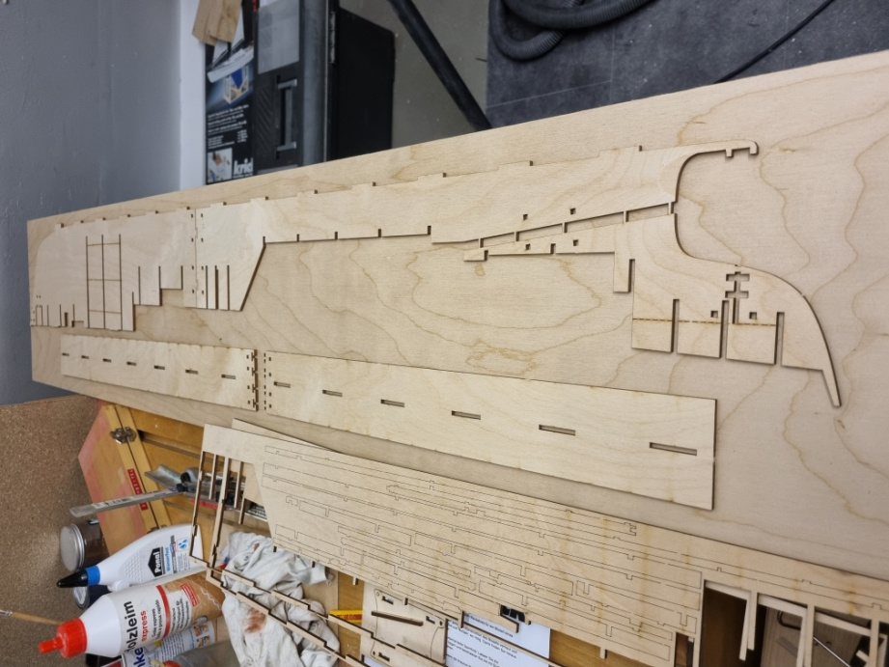

Auf dem Foto sind die Bauteile für den Kiel und die Kielhalteplatte für das Verleimen bereitgelegt.

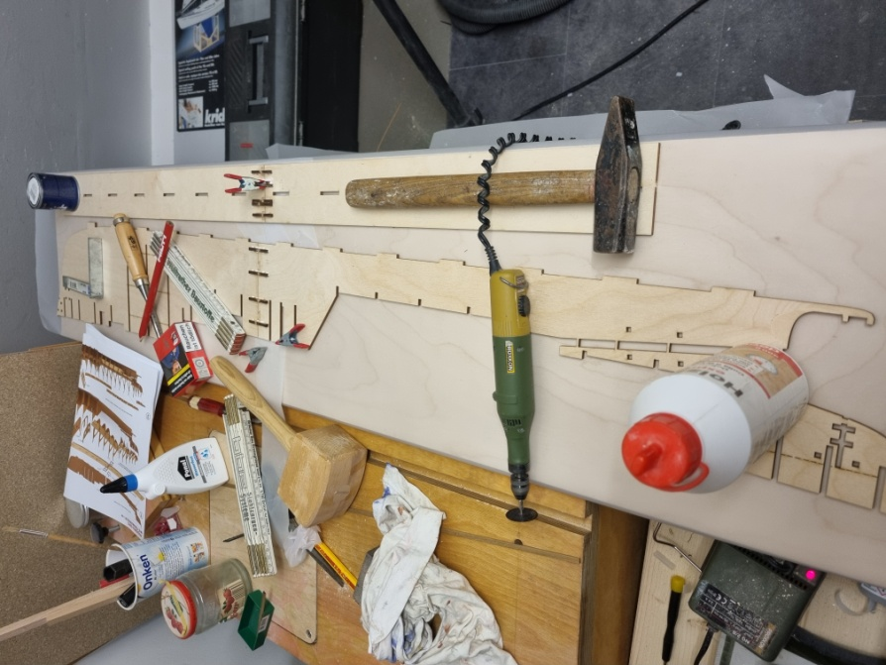
Nach dem Aushärten des Holzleims kann der Kiel vorsichtig auf die Kielhalteplatte aufgesteckt werden und steht somit jetzt aufrecht:
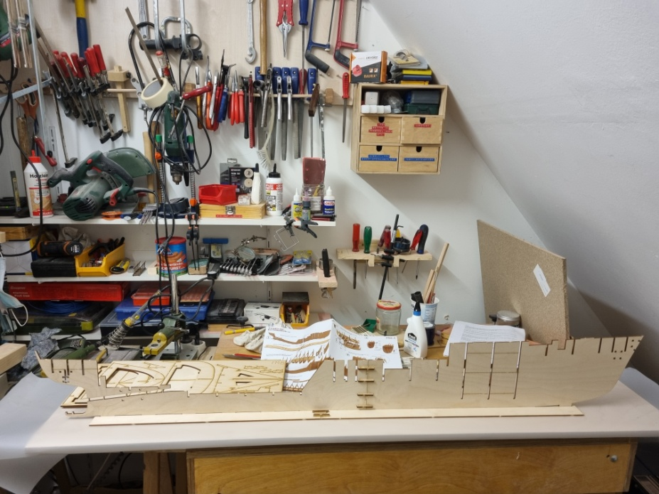
Die Kielhalteplatte ist nur eine Konstruktionshilfe und darf nicht mit dem Kiel verleimt werden!
Nun können wir beginnen, die Spanten herauszulösen und an ihre Positionen zu stecken (auf keinen Fall schon jetzt verleimen!):
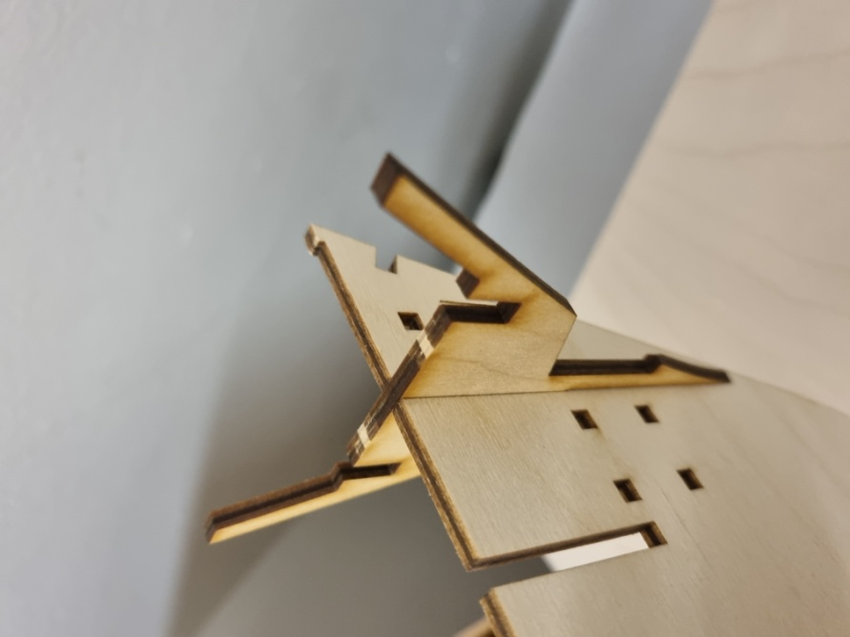

Spant 1 sitzt jetzt an seiner Position. Verleimt werden die Spanten erst später!
So verfahren wir jetzt nach und nach mit allen Spanten:
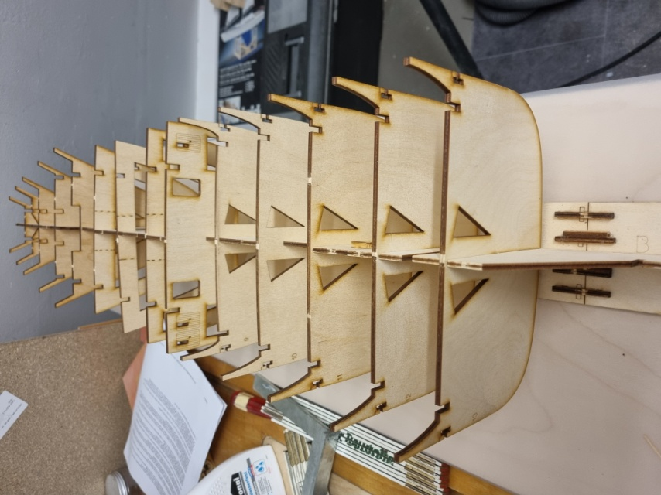

Die Spanten 1 bis 13 und der Spant MID-3 sind in Position!
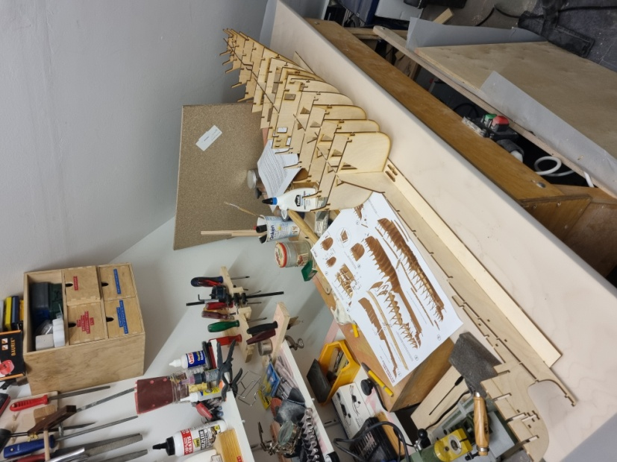

Bereits jetzt ist erkennbar, dass dies ein stattliches Modellschiff wird!
Nach und nach werden alle Spanten eingesetzt:
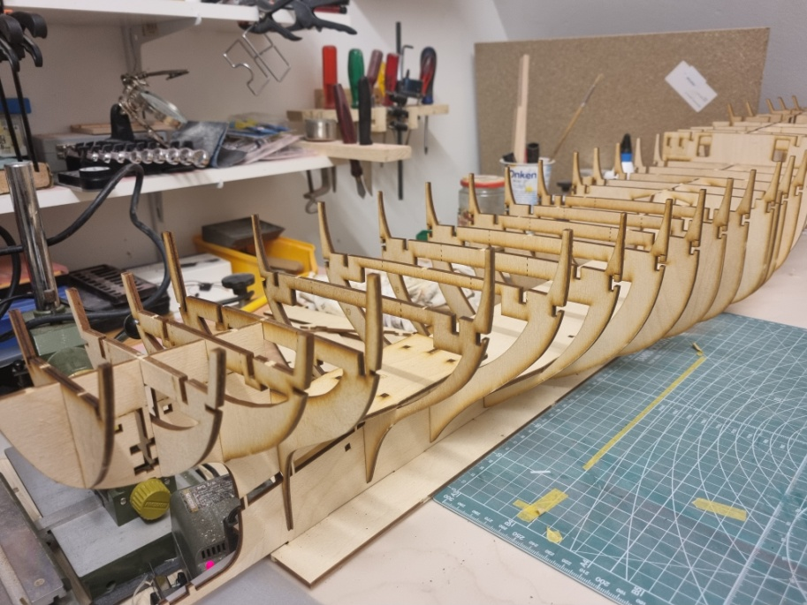
Achtern werden die RC-Brettchen für das Ruderservo und für die Motoreinheit gleich mit eingesetzt. Bis jetzt ist noch nichts verleimt!
Anschließend setzen wir die Spantenverbinder ein. Diese sorgen für eine korrekte Position jedes einzelnen Spants:
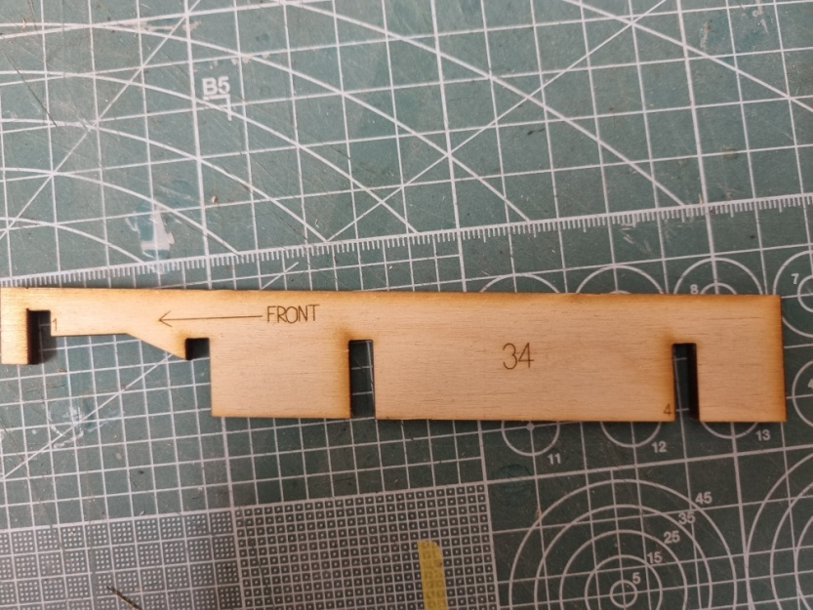
Spantenverbinder für den Bugbereich mit Kennzeichnung „Front“

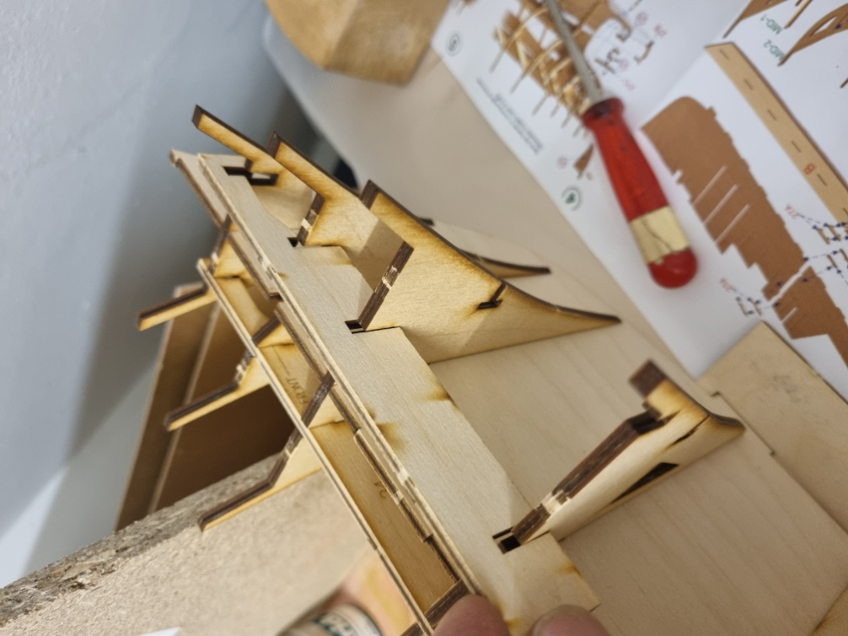
Einsetzen der vorderen Spantenverbinder
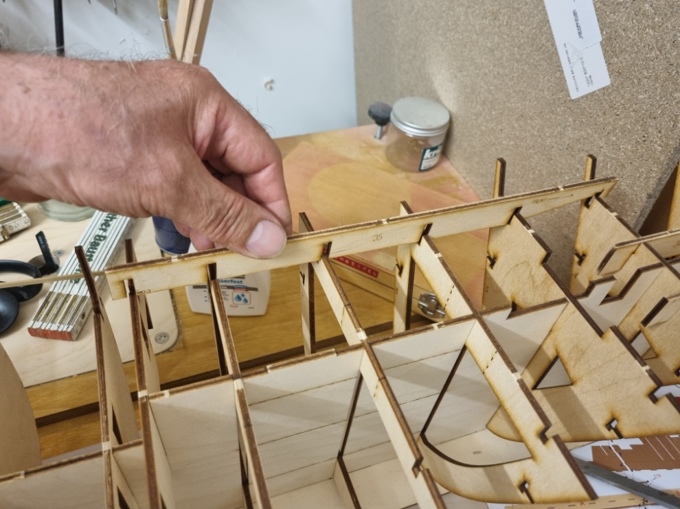
Mittschiffs…
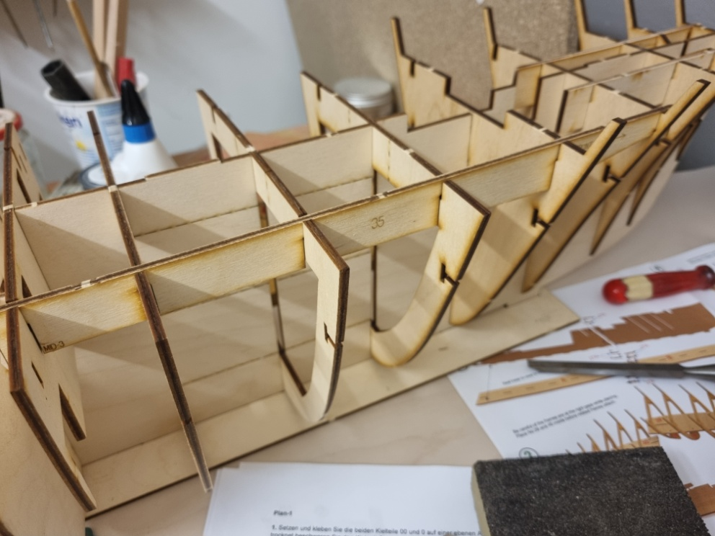
… und achtern
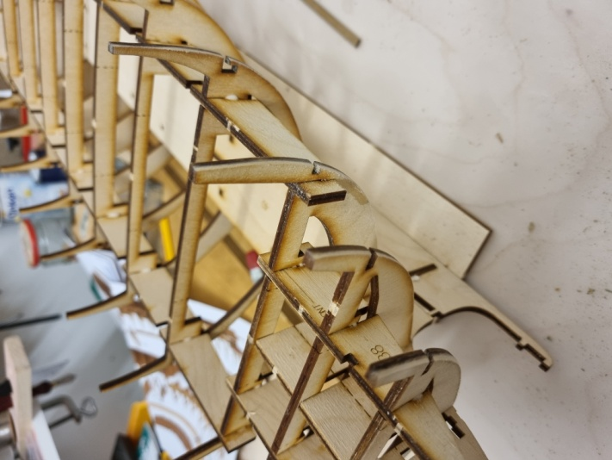
Nun, nachdem alles passt und korrekt sitzt, werden die Spanten abschnittsweise mit dem Kiel und den Spantenverbindern verleimt. Gleiches gilt für die Servobrettchen. Bitte sehr sorgfältig arbeiten!
Nach dem Durchtrocknen haben wir ein stabiles Spantengerüst, an dem nun noch weitere Arbeiten zu erledigen sind:
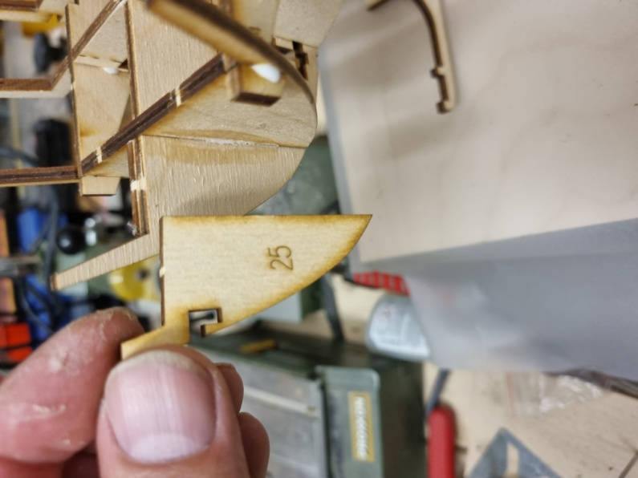
Zunächst sind an der Rückseite des Heckspants beidseitig Füllstücke aufzuleimen.
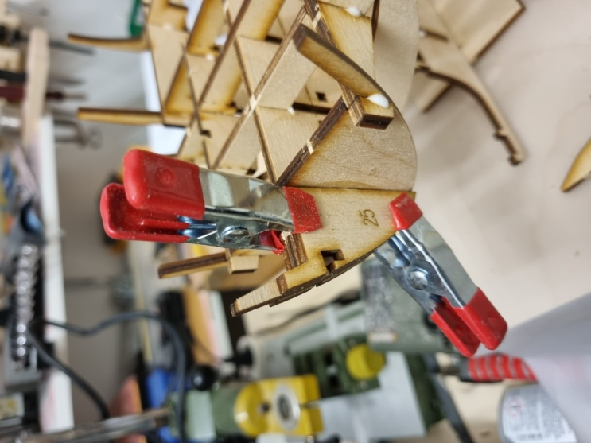
Danach erfolgt eine erste „Schleiforgie“: Die Spanten im Heck- und Bugbereich, wo die Planken im Bogen verlaufen, müssen die Kanten der Spanten im entsprechenden Winkel abgeschrägt werden. Das ist Präzisionsarbeit mit Schleifklotz und Feile. Diese Arbeit ist mühsam und langwierig, muss aber akkurat erledigt werden. Ansonsten wird der Rumpf später an diesen Stellen unförmig aussehen und, besonders im Bugbereich, werden evtl. beim Anbringen der Schanzkleider die Maße nicht passen. Beim Verschleifen ist immer wieder der Strak mit einer Strakleiste zu überprüfen, um keine Beulen in den Rumpf einzubauen!
Mit diesen Arbeiten bin ich noch beschäftigt und setze den Baubericht fort, wenn dies erledigt ist!
Nach dem Verschleifen der Spanten sind im Bugbereich die Ankerkästen anzubringen:
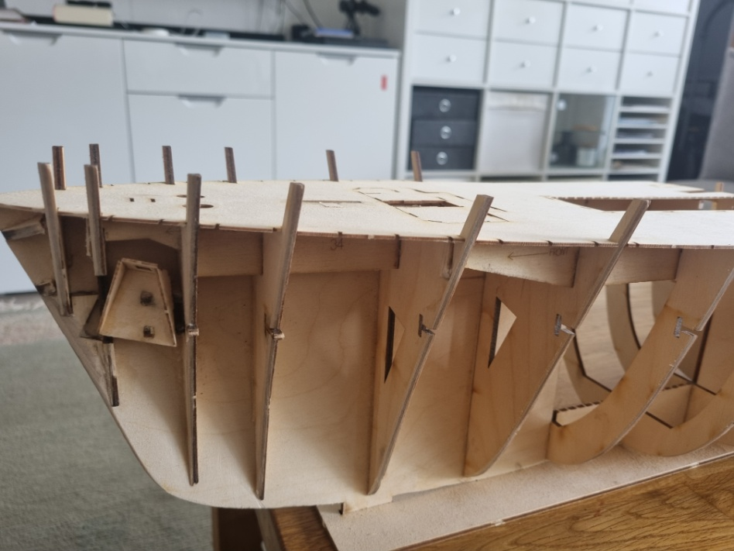
In diesen Aussparungen sitzen später auf beiden Rumpfseiten die Schiffsanker.
Nachdem diese eingebaut sind, wird kann mit dem Aufbau des hinteren unteren Decks begonnen werden. Dieses wird nach dem Aufbau aus dem Deck herausgetrennt, damit man später Zugang zum Rumpf erhält:

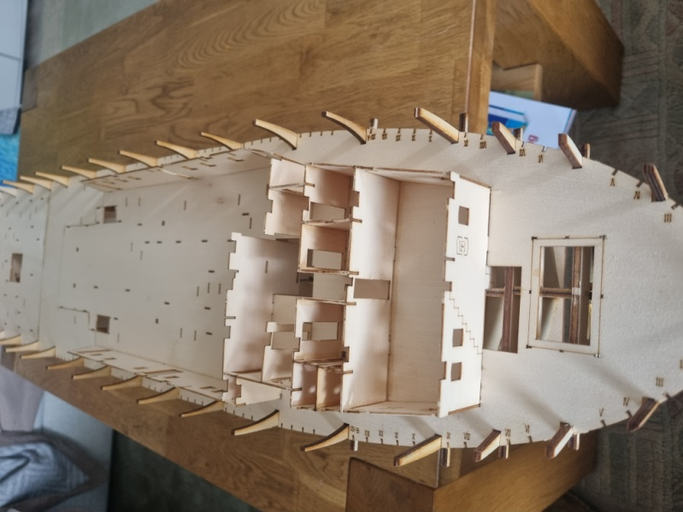
Die Einzelteile des Decks sind in die dafür vorgesehenen einzusetzen und werden mit Sekundenkleber jeweils aneinander geheftet. Es muss darauf geachtet, dass an den Außenrändern kein Kleber in den Bodenbereich läuft, weil dies sonst erhebliche Probleme beim Herauslösen des Konstrukts aus dem Achterdeck verursachen würde!
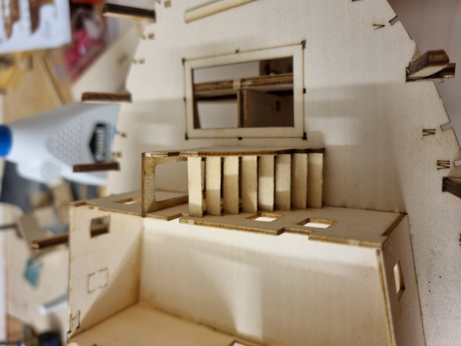
Das Foto zeigt einen von mehreren Aufgängen, hier im Heckbereich, die gebaut werden müssen. Die vielen Einzelteile erfordern beim Bau einen nicht zu unterschätzenden Zeitaufwand. An diesem Deck habe ich rund 1 Woche gebaut, was gut 20 Arbeitsstunden entsprechen dürfte.
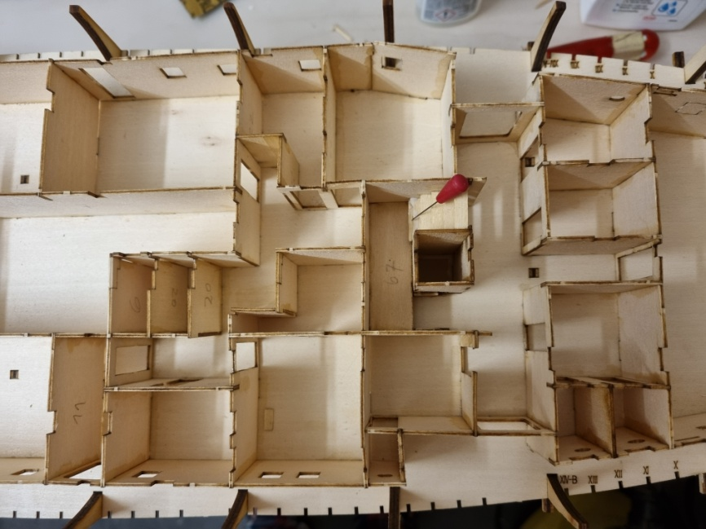
So entsteht nach und nach das untere Achterdeck. Der Zentrale Treppenschacht (Mitte des Bildes) ist eine Nummer für sich: Aufwändig im Bau und sehr diffizil beim Einbau! Die Räume des Decks sind mit ca. 22 Türen auszustatten. Diese müssen einzeln gebaut und eingebaut werden. Das Anbringen der jeweils 2 winzigen Türklinken je Tür ist eine Geduldsprobe für sich!
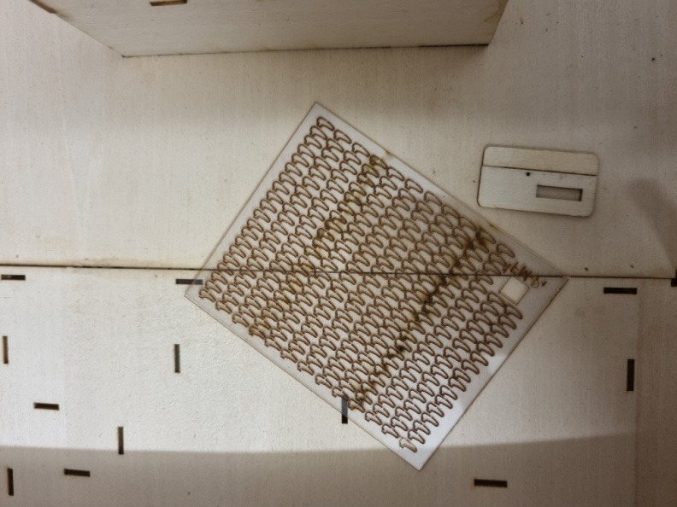
Die Platine mit den Türklinken, daneben eine 2-teilige Tür. Die „Verglasung“ der Fenster werde ich erst nach dem Lackieren einsetzen!
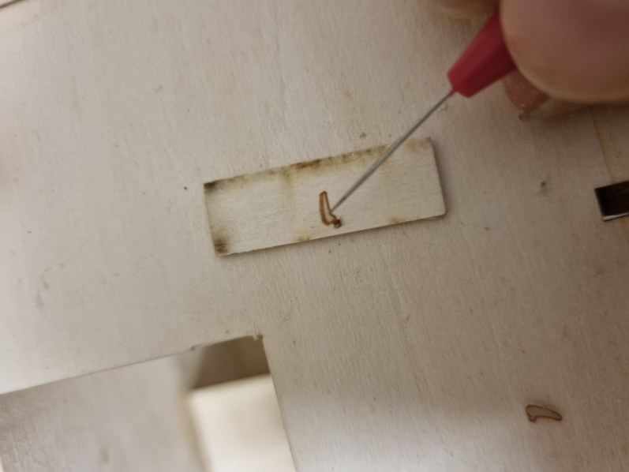
Vor dem Einkleben der Türklinken werden die vormarkierten Löcher in den Türen mit einem kleinen Bohrer 1,25 mm aufgebohrt. Mit einer Stecknadel die Türklinke aufnehmen, einsetzen und sofort mit einem Tropfen Sekundenkleber sichern. Das muss beidseitig bei jeder Tür gemacht werden. Bitte immer über dem Arbeitstisch hantieren, denn springt eines der winzigen Teilchen weg und landet irgendwo auf dem Fußboden, wird das Wiederfinden ein echtes Problem!
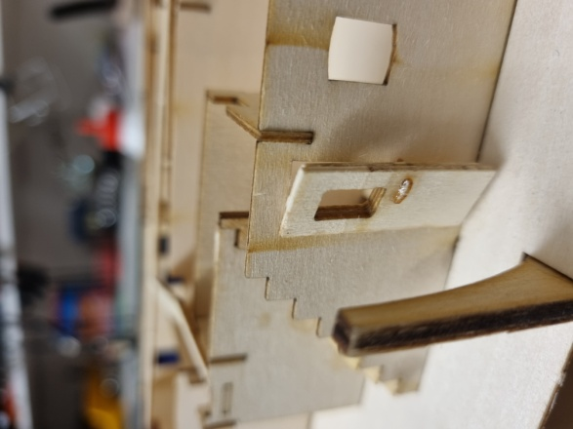
Die Außentüren werden eingebaut. Die Türblätter bestehen hier aus 2 Teilen.
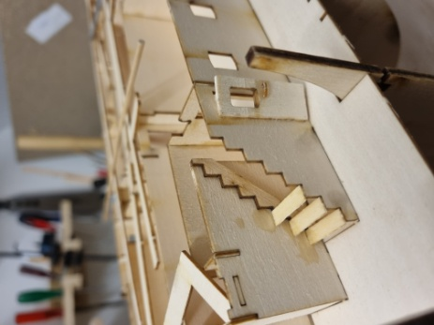
Die Auf- und Niedergänge im Außenbereich sind relativ leicht herzustellen.
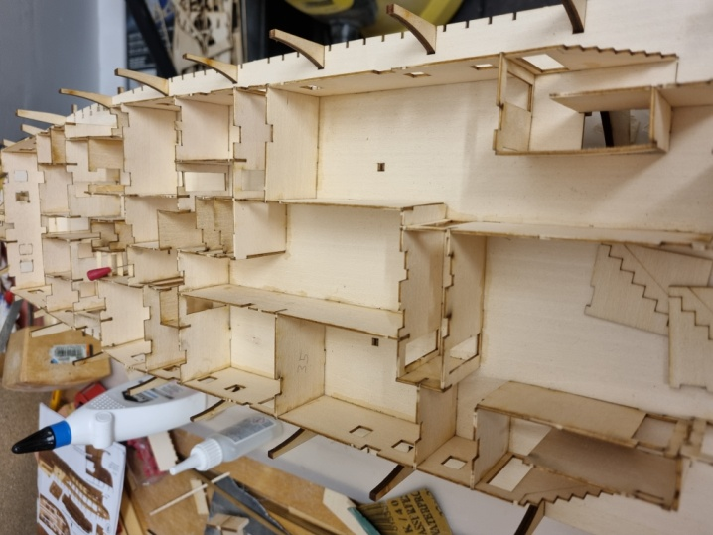
Die Treppenabgänge in den Bauch des Schiffes sind kniffliger herzustellen. Hier muss man mit Zange und Pinzette arbeiten!
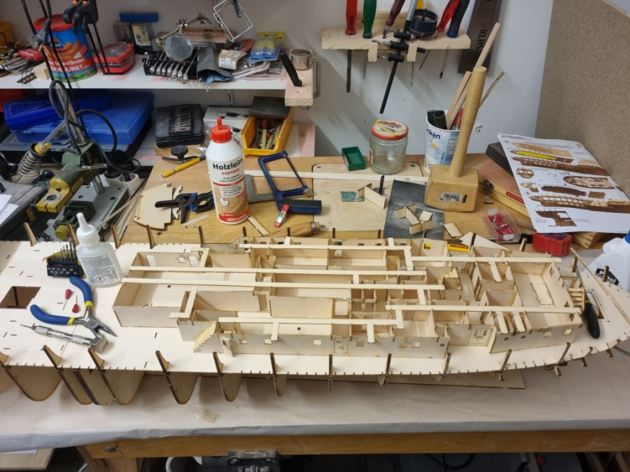
Das Deck nähert sich der Fertigstellung. Im Bild sind die Holzstreifen, die später die LED´s für die Deckbeleuchtungen tragen, schon mal provisorisch eingepasst, aber noch nicht verklebt. Die LED´s werden erst zu einem späteren Zeitpunkt eingebaut!
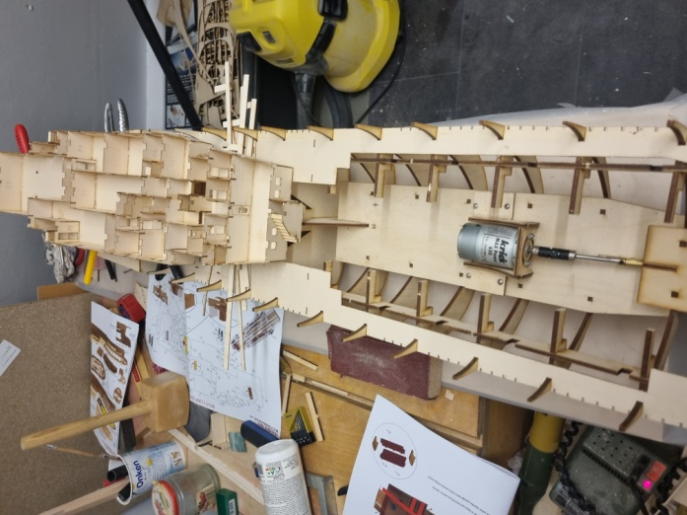
Nun wurde das fast fertige Deck herausgetrennt. Mich hat das gut 1 Stunde beschäftigt, weil ich zuvor mit dem Sekundenkleber unvorsichtig umgegangen war. Das sollte man vermeiden. Es kostet sonst viel Angstschweiß, das Deck ohne Schäden anzurichten herauszutrennen!
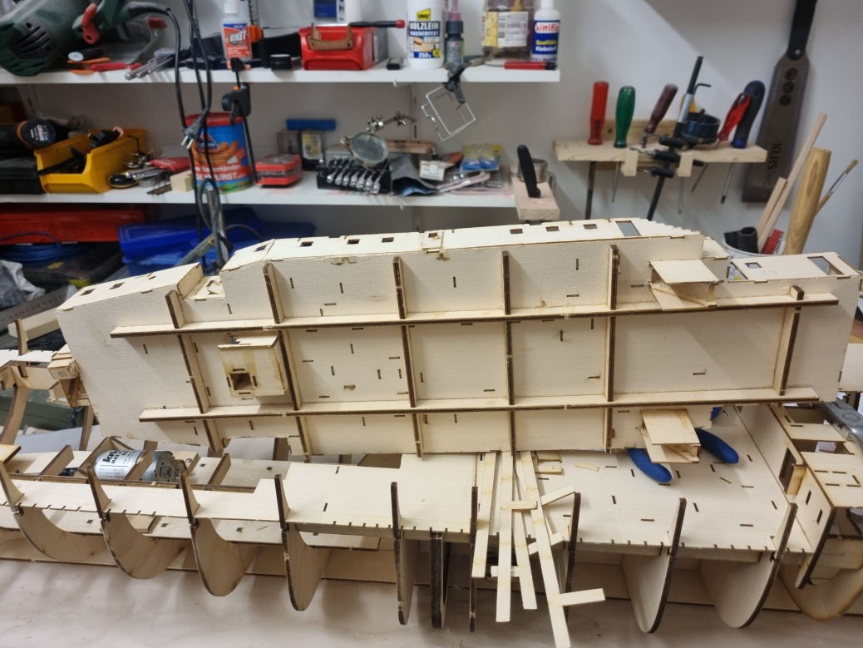
Das herausgetrennte Deck von der Unterseite. Links sieht man den zentralen Treppenschacht, durch den auch später die Kabel geführt werden müssen!
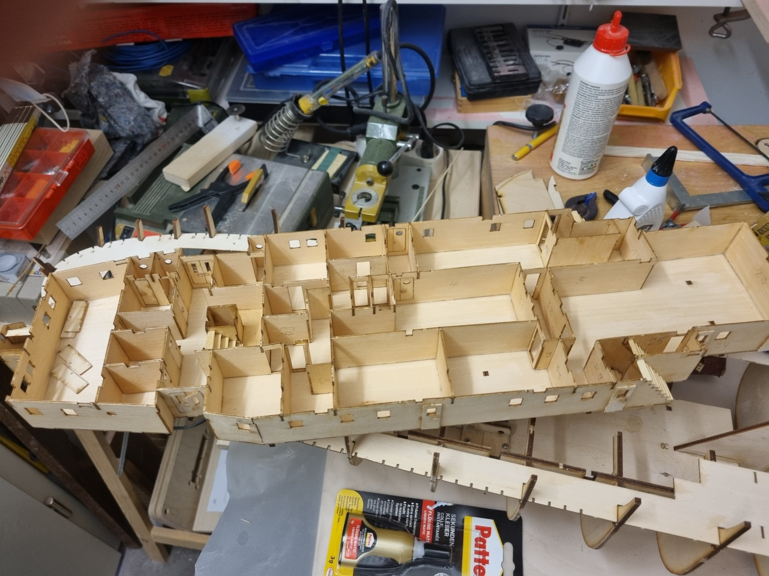
Das Deck lässt sich jetzt leicht und sehr passgenau einsetzen bzw. auch leicht wieder herausnehmen. Die Passung ist so gut, dass ich die ursprünglich vorgesehenen Haltemagnete erst einmal nicht einsetzen werde. Als nächstes werden die noch fehlenden Türen eingebaut und danach das ganze Konstrukt 3x mit Porenfüller behandelt. Parallel dazu fertige ich (immer wenn Zeit ist, weil z.B. ein Bauteil trocknen muss) nun bereits die ersten Teile der Möblierung an. Als nächstes werde ich testen, wie sich Preiser-Figuren (1:87) in einem Schiff mit Maßstab 1:60 machen!
In den nächsten Tagen geht es weiter mit dem Bau des unteren Mitteldecks!
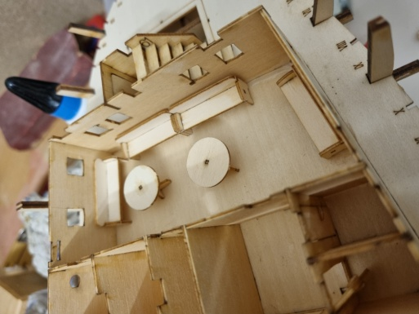
Einer der Salons ist schon mal möbliert! Die Möbel werden vor dem endgültigen Einsetzen erst noch lackiert!
Be vor wir den Bau des nächsten Unterdecks im Mittschiffsbereich beginnen, habe ich entschieden, zunächst die beiden Fahrakkus (je 1 x 6 Volt, 3,4 Ah in Reihe geschaltet) einzubauen. Dies muss in Eigenregie geschehen, denn die Bauanleitung gibt nur die Stelle im Rumpf vor. Also muss man sich hier selbst etwas einfallen lassen. Allgemein ist festzustellen, dass die Einbausituation platzmässig recht eng ist. Dies gilt insbesondere für die Decksöffnung, durch die beide Akkus „eingefädelt“ werden müssen, denn nach der Beplankung kommt man da ja seitlich nicht mehr ran. Schließlich sollen beide Akkus auch jederzeit wieder ausgebaut werden können, wenn es erforderlich ist! Ich habe mir dazu folgende Lösung ausgedacht:
Zunächst wird ein stabiles Brett, auf die erforderlich Größe zugeschnitten (die Maße ergeben sich zum Einen über den Verfügbaren Raum im Rumpf, zum anderen müssen beide Akkus drauf passen!).
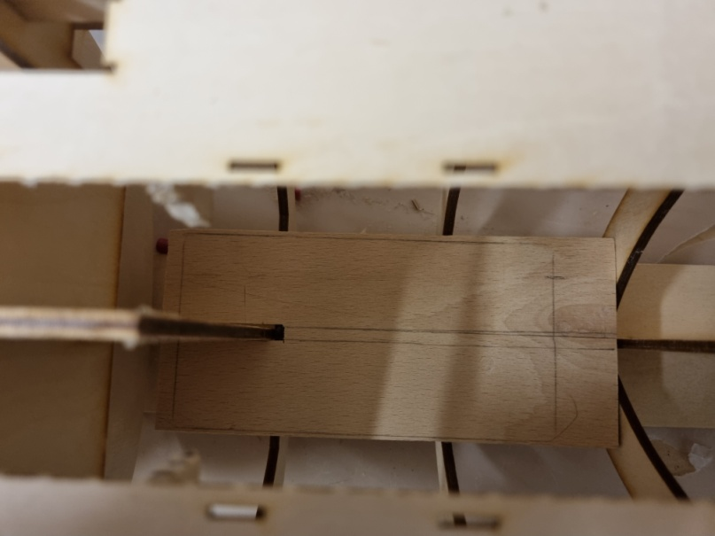
Das Akkubrett besteht aus einer stabilen Platte aus Buchenholz, Stärke ca. 5 mm. Die Aufstellflächen der Akkus sind bereits aufgezeichnet, das Brett wird nun provisorisch in den Rump eingepasst. Es muss so tief wie möglich im Rumpf sitzen (Schwerpunkt!).
Der Vorschlag aus der Bauanleitung sah vor, die Akkus quer zur Fahrtrichtung einzusetzen. Dann hätte ich sie aber über ein Podest höher einsetzen müssen, da sie seitlich sonst über die Spanten hinausgereicht hätten. Deshalb entschied ich mich für einen Einbau in Längsrichtung. So kann ich sie möglichst tief im Rumpf einsetzen (Schwerpunkt). Außerdem bietet diese Lösung m.E. eine bessere Gewichtsverteilung im Rumpf uns sorgt somit für bessere Stabilität!
Als nächstes habe ich das Akkubrett rundherum mit Kiefernholzleisten versehen, um ein späteres Verrutschen der Akkus zu verhindern:
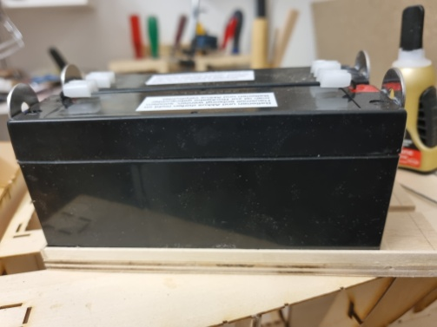
Nun müssen wir das Problem lösen, die Akkus ausschließlich von oben durch die enge Decksöffnung im Rumpf einzusetzen. Dazu benötigen wir 4 große Unterlegscheiben, die wir zunächst an den Akkus mit Sekundenkleber befestigen:
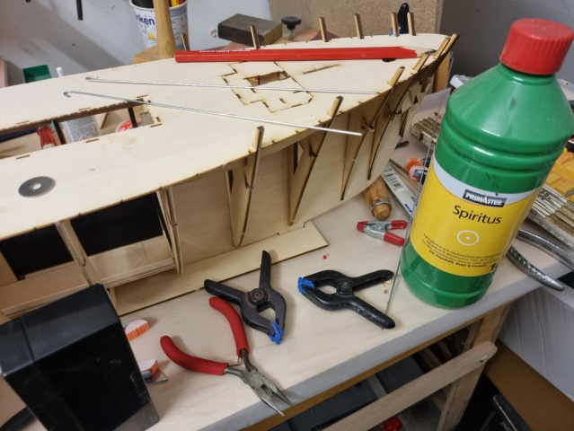
Die Unterlegscheiben und die Klebeflächen auf den Akkus werden nun zunächst mit einem Läppchen, das in Spiritus getränkt wurde, entfettet und gereinigt!
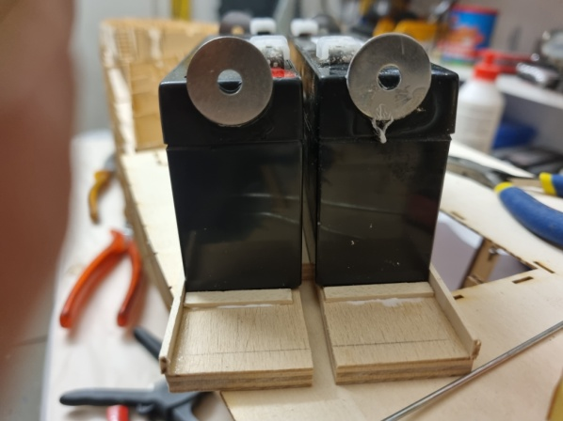
Jetzt werden die Unterlegscheiben in der oben gezeigt Weise an den Akkus angeklebt.
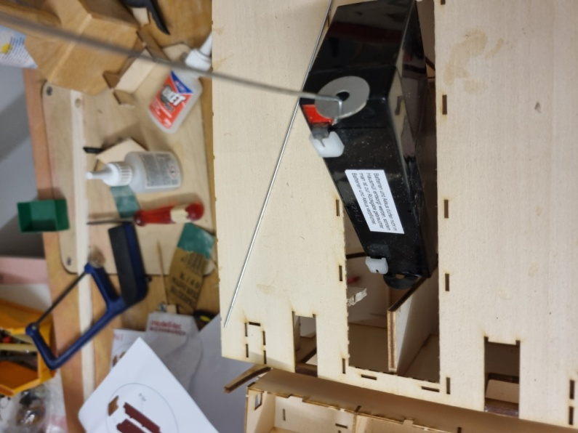
Mittels selbstgefertigter Haken aus Draht können die Akkus nun nacheinander von oben in den Rumpf bugsiert und bei Bedarf auch wieder auf dem gleichen Wege ausgebaut werden.
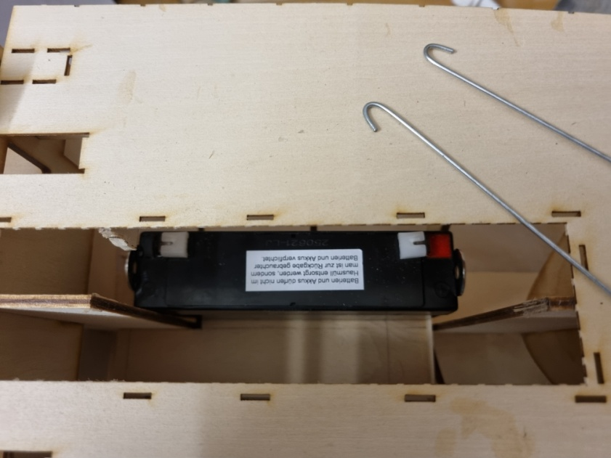
Die Haken werden später an geeigneter Stelle im Rumpf verstaut, damit sie immer griffbereit sind!
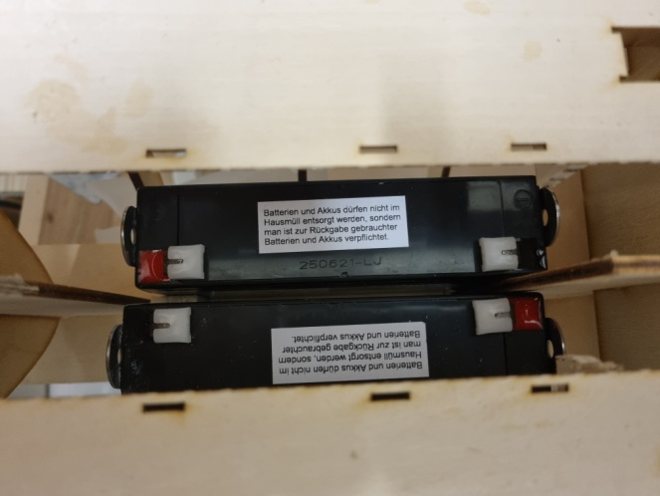
Wenn das alles soweit funktioniert, kann das Akkubrett im Rumpf verleimt werden!
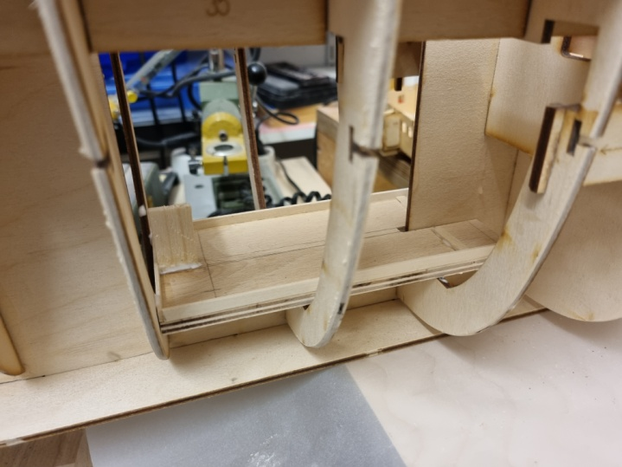
Auf der linken Seite habe ich noch mittig ein Stück Sperrholz eingeklebt, da ja (auf dem Bild rechts) ein Spant genau zwischen den Akkus verläuft. Sie sitzen so in Längsrichtung vollkommen gerade auf dem Akkubrett.
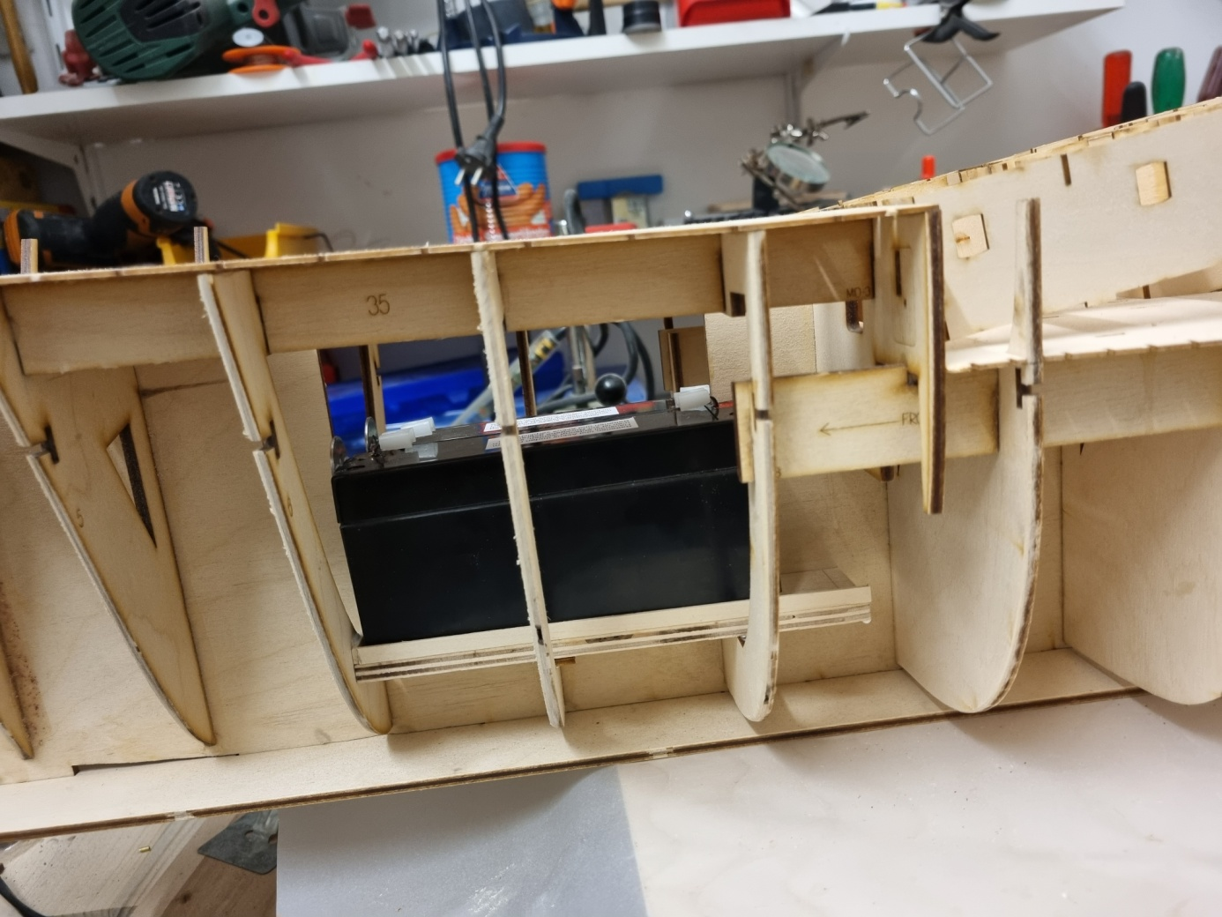
Fertig.
Die Akkus werden später „in Reihe“ geschaltet. Hierbei wird der Pluspol des einen Akkus mit dem Minuspol des zweiten Akkus verbunden. Die Anschlussfahnen beider Akkus auf der gegenüberliegenden Seite (logischerweise auch je 1 x Plus und 1 x Minus) werden dann mit dem Verbraucher verbunden und dienen gleichzeitig zum Aufladen beider Akkus gleichzeitig. Warum macht man das?
Nun, durch diese Art, zwei Akkus zu verbinden, entsteht quasi ein Akkupack, das jetzt eine Spannung von 2 x 6 Volt = 12 Volt besitzt, während die Gesamtkapazität unverändert 3,4 Ah (3400 mAh) beträgt. Diese 12 Volt brauchen wir nämlich. Die Antwort auf die Frage, warum wir dann nicht gleich einen 12 V – Akku wählen, ist einfach: Er passt von den Abmessungen her nicht in den Rumpf! Die „Reihenschaltung“ entspricht auch exakt dem inneren Aufbau der Akkus: Auch im Inneren jedes Akkus sind mehrere Einzelzellen in Reihe geschaltet, um auf die Spannung von 6 Volt zu kommen! Da sich nun beide Akkus gleichzeitig laden lassen, haben wir eine komfortable Situation: Da PB-Akkus (also Bleiakkus) technisch ausgereift und nicht brandgefährlich sind oder bei falscher Behandlung zum Explodieren neigen, können wir sie später im Rumpf aufladen! Blei-Akkus nehmen keinen Strom mehr auf, wenn sie beim Ladevorgang ihre Nennspannung erreicht haben. Der Ladevorgang wird dann automatisch unterbrochen, ein Überladen ist ausgeschlossen. Das macht die Sache sehr sicher! Es ist nur zu beachten, dass auch Bleiakkus nicht völlig entladen werden dürfen, denn dann sterben sie den Akku-Tod. Aber auch dies tun sie dann wenigstens leise und ohne Gefahren zu verursachen.
Noch ein Wort zum Zusammenschalten von Akkus: Neben der Reihenschaltung ist auch eine „Parallelschaltung“ möglich. Bei dieser Art der Verbindung verdoppelt sich dann die Akkukapazität (in unserem Falle käme dabei also eine Gesamtkapazität von 6,8 Amperestunden (Ah) heraus, während die Gesamtspannung unverändert 6 Volt betragen würde. Dies nur zur Vervollständigung. Da wir aber keine Parallelschaltung unserer Akkus anstreben, gehe ich an dieser Stelle auch nicht weiter auf die technischen Details ein!
Zusammenfassend ist festzustellen:
Die PB-Akkus in unserem Modell erfüllen hervorragend zwei Aufgaben:
Durch ihr Gewicht liefern sie uns den Ballast, den wir im Vorschiff ohnehin benötigen. Gleichzeitig sind sie unsere Energie- und Kraftzentrale, die den Motor, über BEC-Schaltung unsere Fernsteueranlage mit Energie beliefern und alle Sonderfunktionen (Beleuchtung usw.) mit Strom versorgen.
Um den Einbau der Akkus abzuschließen, fehlt jetzt nur noch eine Vorrichtung, um die Akkus von oben in ihrer Position zu fixieren. Die bauen wir dann in der nächsten Fortsetzung!
Um die Bleiakkus zu sichern, habe ich mir folgende Kontruktion ausgedacht:
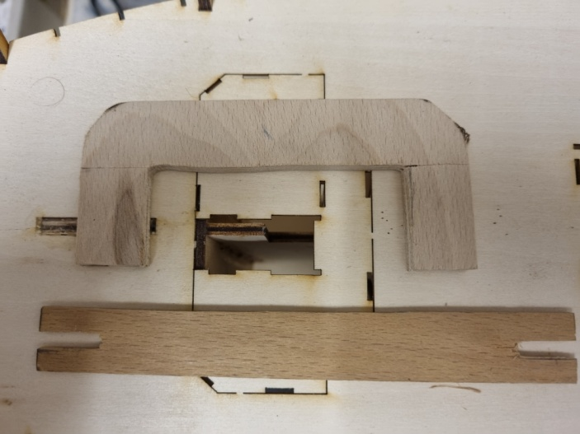
Ein selbst gefertigter Bügel aus Sperrholz (oben) und eine Klemmstange, auch aus Sperrholz-Abfällen gefertigt. Die Schlitze in der Klemmstange entsprechen genau der Breite des Kielholzes, der Bügel passt genau quer über beide Akkus. Beides wurde so passgenau gefertigt, dass es auf den Bauteilen klemmt!
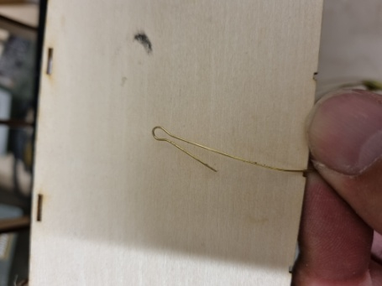
Als nächstes habe ich mir aus dünnem Messingdraht zwei Splinte angefertigt. Diese dienen später zum Verriegeln der Konstruktion.
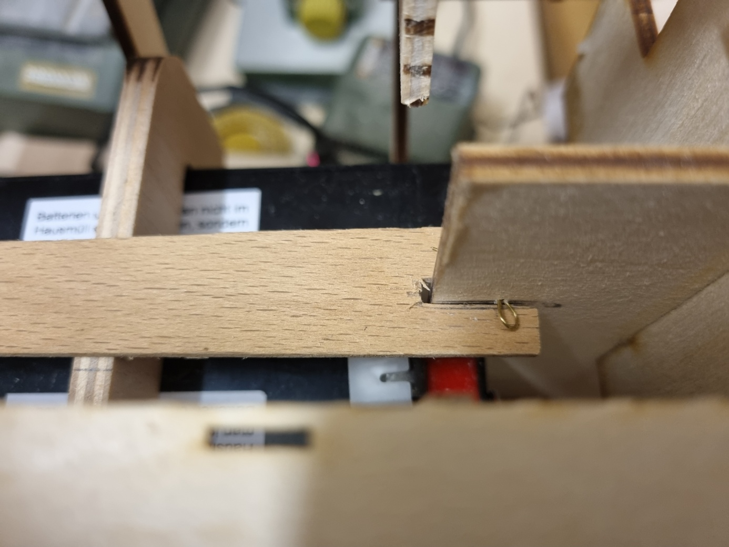
Nach dem Einbau sieht das dann so aus: Der Bügel umfasst beide Akkus und hält sie zusammen. Das Klemmholz wird mit seinen Schlitzen beidseitig über dem Bügel angebracht und blockiert diesen nach oben. Die Verriegelung erfolgt durch die 2 Splinte, für die ich in das Kielholz 2 winzige Löcher gebohrt habe. So sitzt alles fest und ist (da nicht verklebt) jederzeit ganz einfach demontierbar. Dafür muss man noch nicht einmal die beiden Splinte entfernen, denn die Schlitze im Klemmholt sind so gefertigt, dass das Holz nach links verschoben werden und somit unter den Splinten hervorgeholt werden kann. Damit dies nicht unbeabsichtigt passiert, sitzt das Klemmholz sehr stramm auf seinem Gegenpart! Da wackelt nix mehr!
So, nach diesem Intermezzo wenden wir uns dem Bau des unteren Decks auf dem Mittelschiff zu. Dieses wird (aber noch nicht jetzt!) später mit dem Deck fest verklebt. Aber das geschieht erst, wenn das Deck komplett fertiggestellt und lackiert ist!
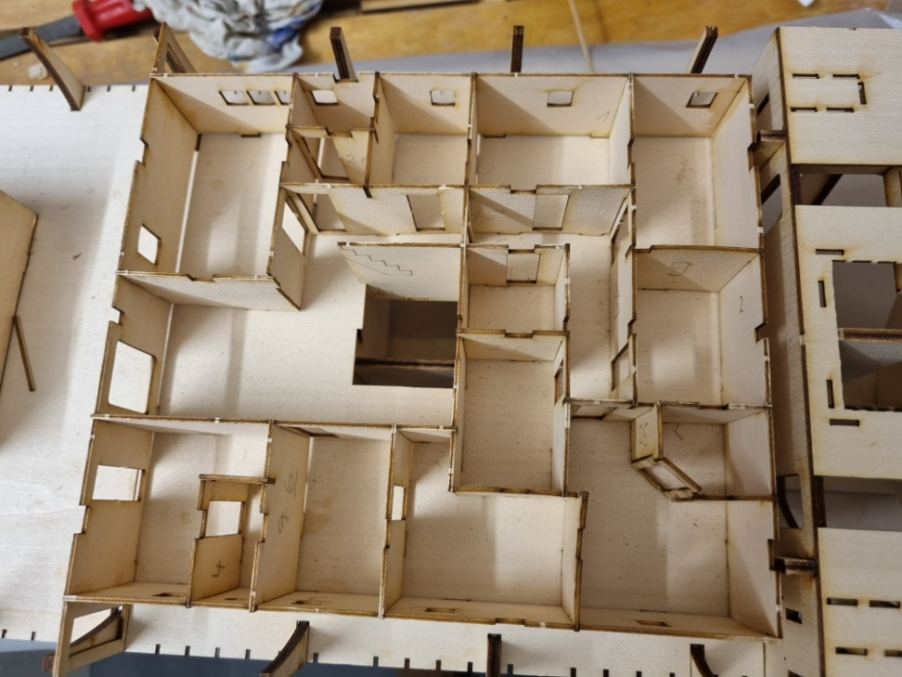
Der Aufbau ist ähnlich dem hinteren Deck.
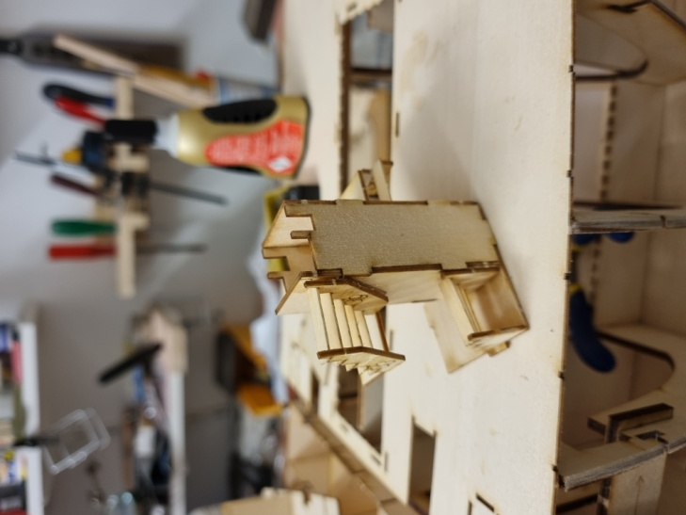
Auch hier gibt es einen Treppenschacht, der später auch der Durchführung von Kabeln dient.
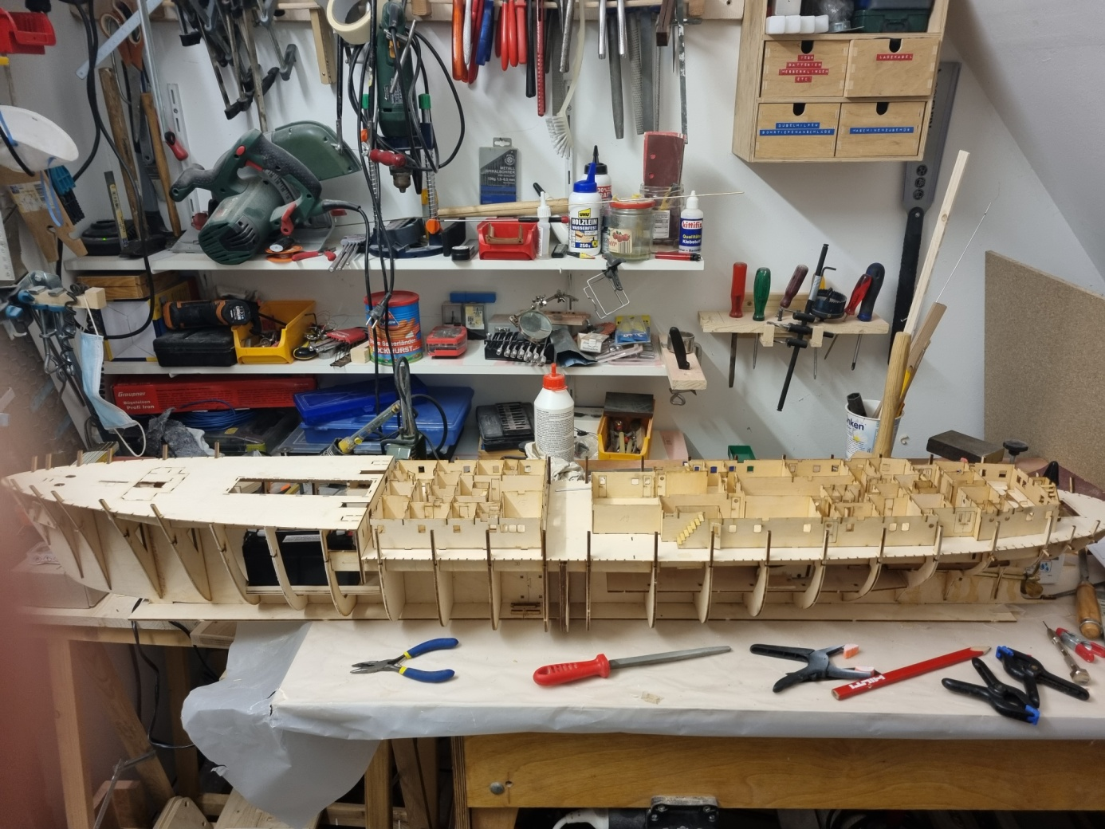
Das mittlere Deck nach der Fertigstellung des Rohbaus. Noch ist es nicht mit dem Deck verklebt und kann samt Treppenschacht herausgenommen werden!
Nun ist es an der Zeit, das achtere Deck zu beplanken. Dies geschieht mit zierlichen Holzleisten
(0, 5mm x 3 mm x 450 mm). Das Beplanken eines Decks ist je nach Art des Schiffs unterschiedlich schwierig. Bei der Finnmarken werden keine gebogenen Planken verlegt und auch keine komplizierten Verbindungsarten zwischen Königs- und Seitenplanken gefordert. Auf der Finnmarken werden die Planken (wie bei fast allen Arbeitsschiffen, sofern diese überhaupt mit Holz beplankte Decks besitzen) stur gerade verlegt. Wichtig für die spätere Optik ist sauberes Arbeiten und sparsamer Umgang mit Klebstoffen. Nichts ist unschöner als ein Deck, dessen Planken mit Klebstoff verschmiert sind. Beim Beplanken des Achterdecks gehe ich wie folgt vor:

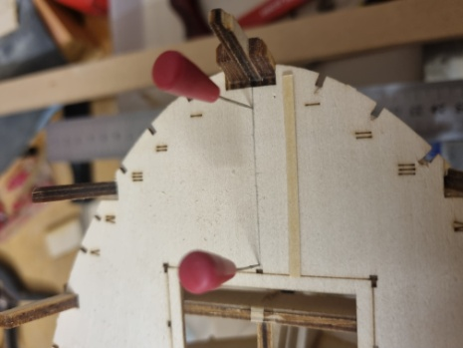
Ich beginne achtern und markiere eine Mittellinie, die längs über das Schiff verläuft. Zwei Modellbaustecknaden helfen mir, die erste Planke genau auf den Linie zu setzen. Diese erste Plank in nun unsere Referenz für alle folgenden Planken:

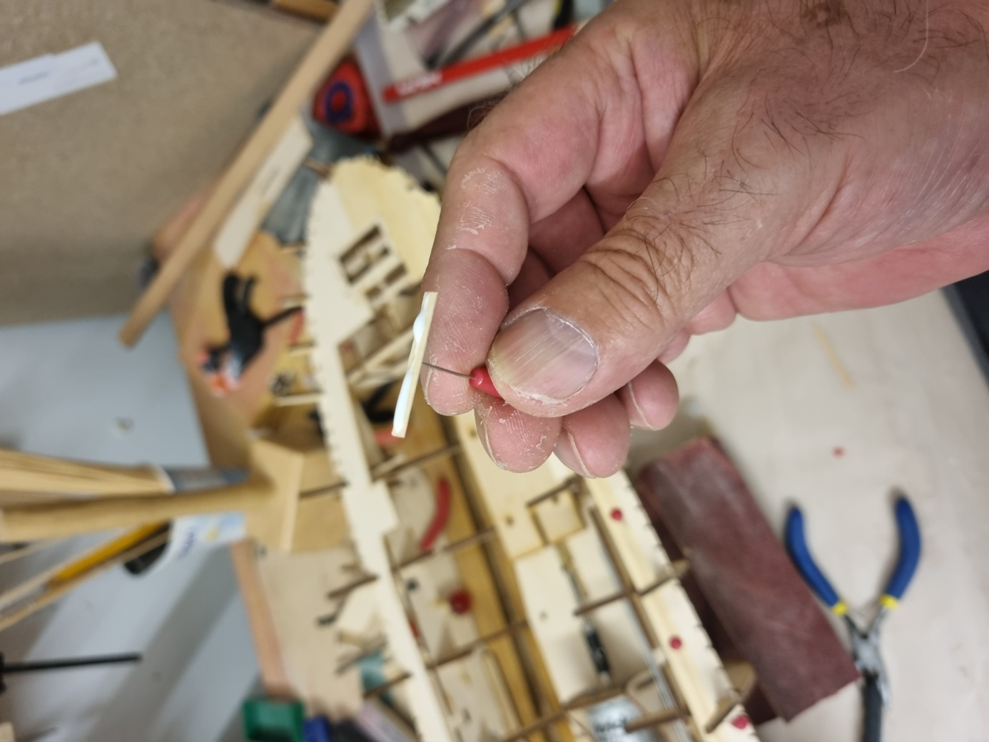
Die Planken werden genau abgelängt und dann einzeln mit wasserfestem Holzleim bestrichen. Anschließend wird der Holzleim gleichmässig verteilt und soweit abgestreift (Finger), dass später nicht hervorquellen kann, aber dennoch eine einwandfreie Verklebung erfolgt. Bei Bedarf die Planken mit Modellbaustecknadeln ein paar Minuten fixieren!

Wir arbeiten uns nun langsam zu einer Seite und von hinten nach vorn vor:
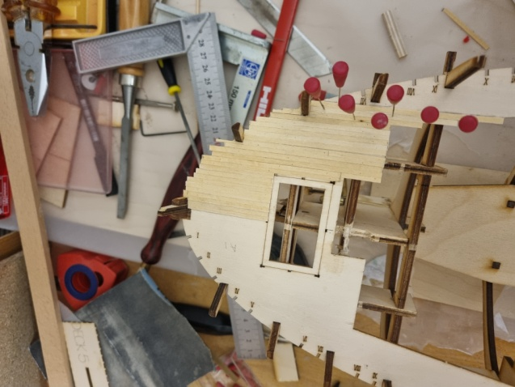
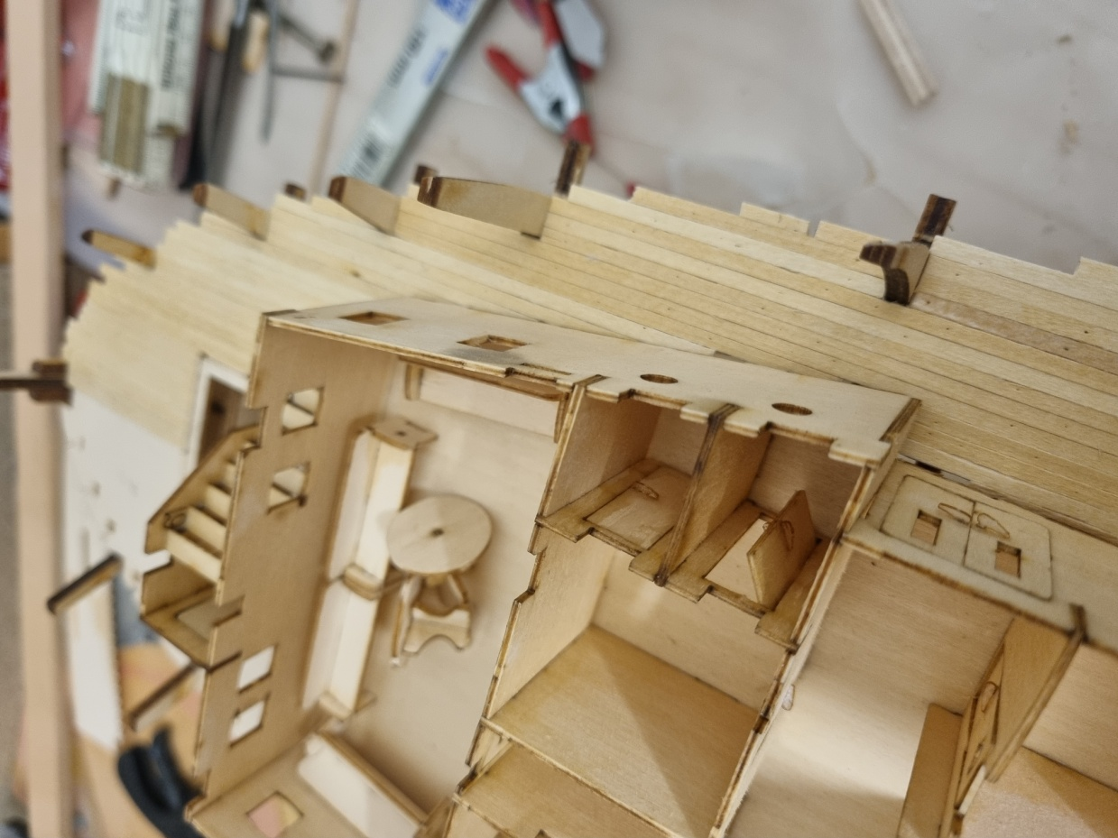
Die Planken sind genau einzupassen und ggf. mit Aussparungen zu versehen, um ein sauberes Verlegebild zu erhalten. Hier darf das Deck schon mal probesitzen. Die Überstände außen werden später vorsichtig entfernt und der Rumpfkontur angeglichen. Auch die Aussparung für das Deck muss nachgearbeitet werden!

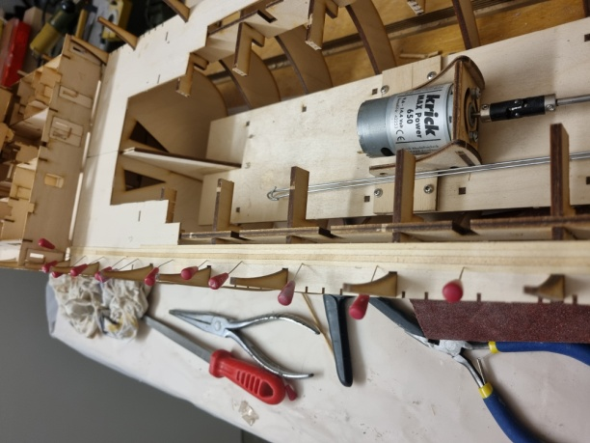
Bei den längeren Plankengängen ist darauf zu achten, dass die Plankenstöße (also die Stellen, wo die Planken mit der Schmalseite aneinandergefügt werden, nicht an den gleichen Stellen verlaufen, sondern versetzt sind. Zwischen 2 parallelen Plankenstößen sollten mindestens immer 2 Plankengänge liegen. Das dient in der des Originalschiffs der Stabilität und sieht gleichzeitig professioneller aus. Letzteres ist für unser Modell ausschlaggebend!

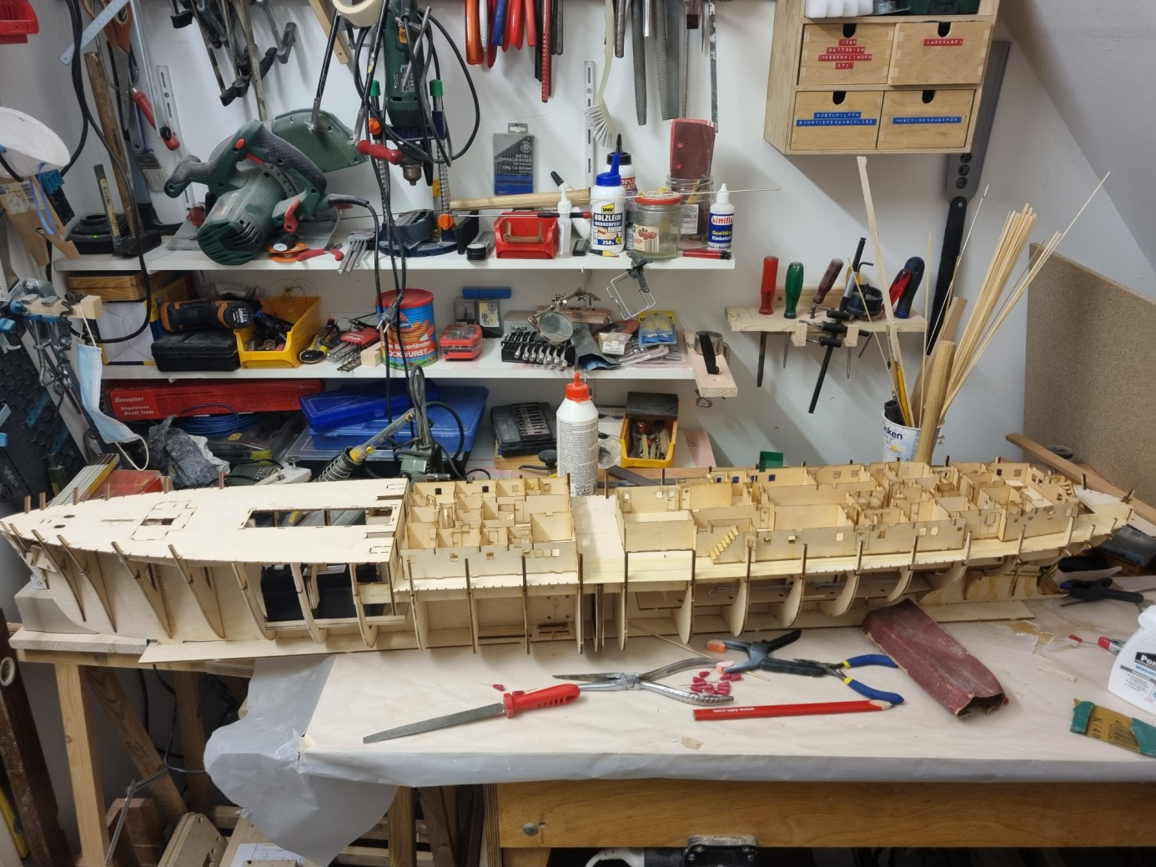
Mit diesem Bild verabschieden wir uns für heute aus der Bastelstube!

Anschliessend nehmen wir uns das Vordeck vor und beplanken es nach der gleichen Methode. Danach wird die gesamte Beplankung verschliffen bis alles glatt ist:

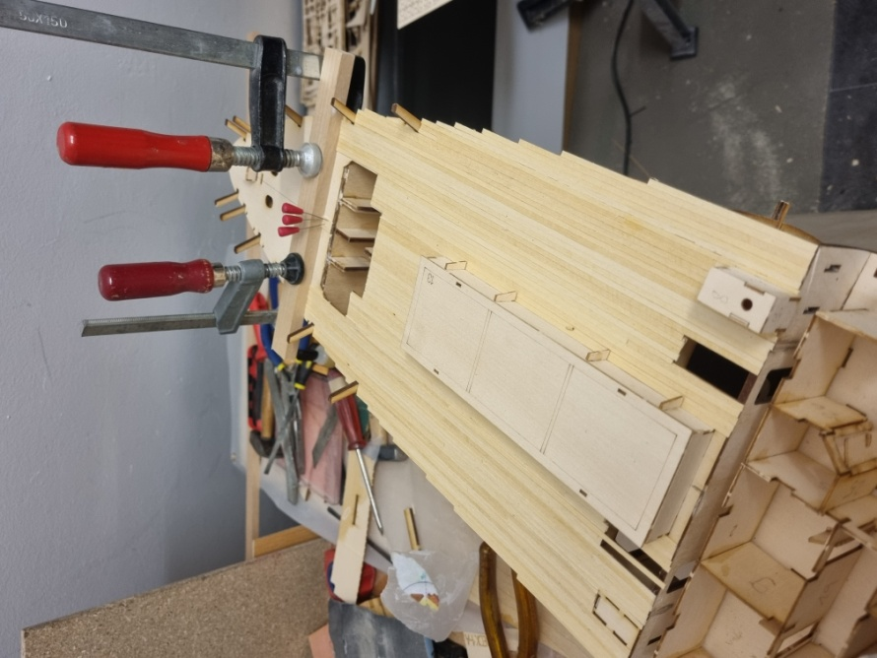

Für die Schleifarbeiten eignet sich ein elektrischer Eckenschleifer. Mit dem gelangt man wirklich in jeden Winkel!

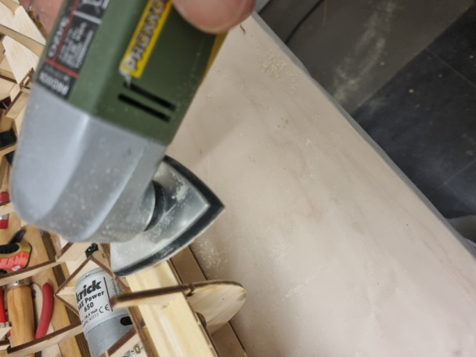

Das geht müheloser als das Verschleifen „von Hand“ mit einem Schleifklotz. Danach werden die verschliffenen Decks gründlich entstaubt und erhalten den ersten von insgesamt 3 Anstrichen mit Porenfüller. Nach dem 1. Porenfüller-Anstrich kann man mit feiner Körnung nochmals vorsichtig nachschleifen. Nach drei Anstrichen haben wir dann eine glatte und gut versiegelte Oberfläche, die sich auf einen Überzug mit matt glänzendem Klarlack freut. Wie viele Anstriche mit Klarlack erforderlich sind, zeigen uns unsere Augen und unser Tastsinn!
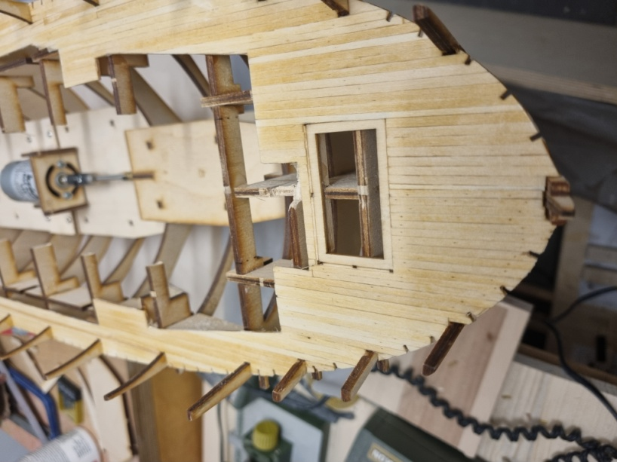
Die erste Schicht Porenfüller ist drau!
Nach dem Grundieren werden alle Überstände der Beplankung sorgfältig entfernt. Die Decksaussparungen müssen besonders sorgfältig nachgearbeitet werden:
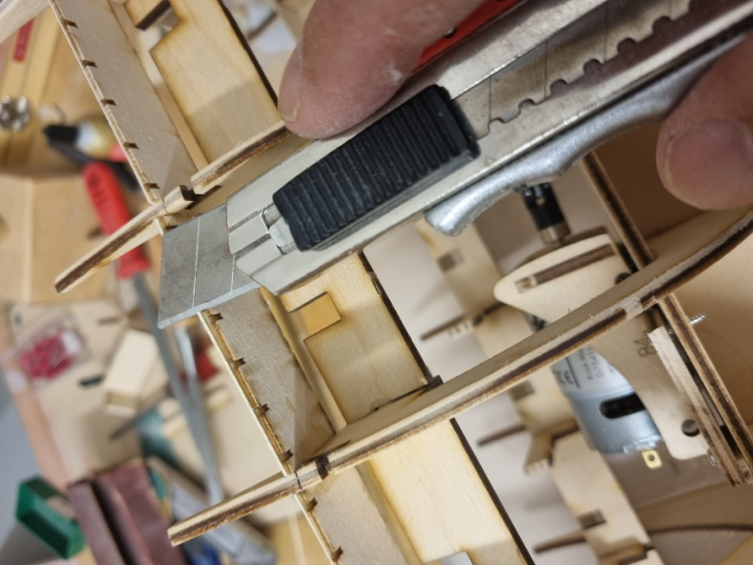
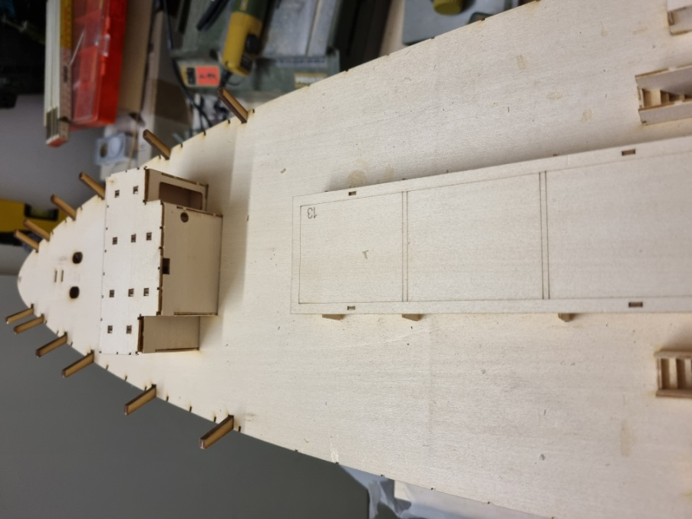
Parallel zur Beplankung, teils auch schon vorher, entstehen die Aufbauten des Vordecks!
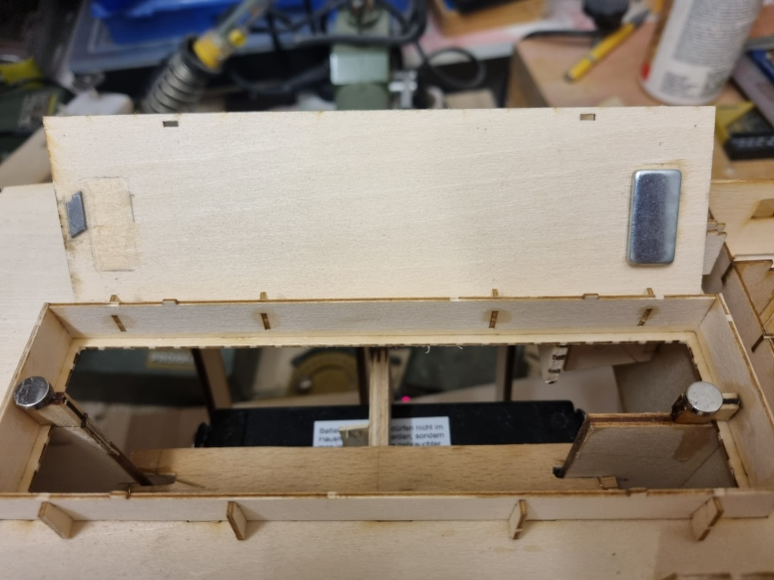
Der Decksaufbau direkt über dem Zugang für die Akkus. Die Abdeckung wird zuverlässig von 2 Magneten gehalten. Solche Magneten kann man günstig im Internet kaufen. Da sie ziemlich stark sind, habe ich an einer Seite (auf dem Bild links) nur ein kleines Stück Metall angeklebt. Es handelt sich um ein Stück einer Abbrechklinge für ein Teppichmesser. An dieser Seite lässt sich deshalb der Deckel leichter anheben und abnehmen!
Nun ist es an der Zeit, die Akkus, den Motor und alle sonstigen technischen Installationen wieder auszubauen. Danach legen wir uns das Spantengerüst zwecks Anstrich zurecht:
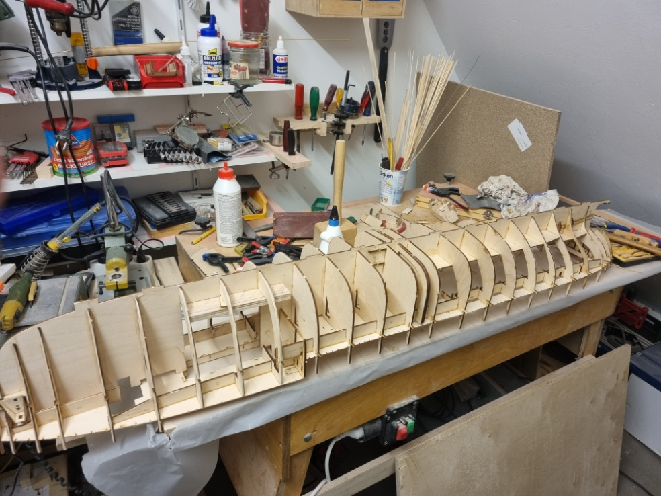
Der Schutzanstrich erfolgt mit 2 K Epoxidharz. Das stärkt die Spantenstruktur, versiegelt aber vor allem das Sperrholz zuverlässig vor Feuchtigkeit!
Anmerkungen zum Arbeiten mit Epoxy:
Grundsätzlich gibt es verschiedene Arten von Kunstharz: Solches, das sehr schnell abbindet (5-Minuten Epoxy) eignet sich eigentlich nur zum Verkleben von Bauteilen. Wählen Sie ein Epoxyharz, dessen Aushärtezeit mit ca. 20 – 60 Minuten angegeben wird. So bleibt genügend Zeit zur Verarbeitung. Das Anmischen der Komponenten (Harz und Resin) muss genau nach Herstellerangabe erfolgen. Das von mir verwendete Harz (Aeropoxy Laminierharz 300 g Deluxe von Krick) ist anzumischen mit 3 Gewichtsanteilen Harz zu 2 Gewichtsanteilen Härter. Dazu benutzen wir eine Feinwaage (gibt es im Internet für wenig Geld!).
Das Aushärten des Harzes beginnt direkt nach dem Herstellen der Mischung. Die Zeit läuft also und deswegen sollte man sich vorher alles bereitgelegt haben, was man für die Verarbeitung braucht (Pinsel, Pinselreiniger, Mischgefäß, Waage usw.). Ansonsten ist Ihre Mischung ausgehärtet, wenn man alles zusammengesucht hat! Als Mischgefäß eignen sich hervorragend alte Yoghurtbecher. Zum Anrühren benutze ich Holzspatel aus dem Gesundheitsbereich (Internet). Das sind die Dinger, mit denen Ihr Arzt Ihre Zunge beseite drückt, wenn es heißt: „Sagen Sie mal AAhh“…
Achtung: Beim Aushärten des Harzes entsteht aufgrund der chemischen Reaktion zwischen Resin und Härter Wärme. Viel Harz bedeutet viel Wärme! Viel Wärme beschleunigt den Aushärtevorgang. Die Schlussfolgerung ist: Bitte nur wenig Harz anmischen, nämlich so viel, wie Sie in ca. 10 Minuten verstreichen können. Alles andere ist Verschwendung, weil das Harz sonst aushärtet, bevor sie alles verstrichen haben. Die entstehende Wärme kann bei größeren Mengen u.U. so stark sein, dass Ihr Yoghurtbecher sich verformt und undicht wird!
Eine geeignete Menge aus 3 Teilen Resin und 2 Teilen Härter ist nach meiner Erfahrung 15 Gramm (3 x 3 Gramm Resin plus 2 x 3 Gramm Härter ergibt 15 Gramm). Diese Menge lässt sich in der vorgegebenen Zeit verarbeiten und entwickelt auch nicht zu viel Wärme!
Als Pinselreiniger und (ggf.) Verdünnung benutzen Sie Spiritus. Das ist billig und unproblematisch. Den Pinsel nach spätestens 10 Minuten gründlich auswaschen, sonst wird er unbrauchbar!
Tragen Sie möglichst alte Kleidung. Harz aus Textilien zu entfernen, gelingt selten! Es wird empfohlen, Gummihandschuhe zu tragen. Ich bekenne aber, dass ich darauf regelmäßig verzichte, weil ich das Arbeiten mit Gummihandschuhen hasse! Beachten Sie alle Sicherheitsregeln. Es ist kein Spaß, Harz z.B. ins Auge zu bekommen!!!
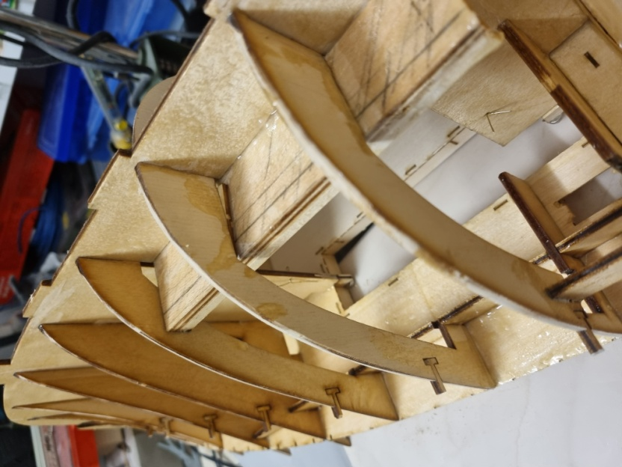
Nun wird das gesamte Spantengerüst mit Harz eingestrichen. Versuchen Sie dabei, in wirklich jeden Winkel zu kommen. Legen Sie sich den Rumpf dabei entsprechend so hin, dass sie überall das Harz aufstreichen können. Dieses bildet einen glänzenden Überzug, der absolut wasserdicht ist und das gesamte Konstrukt verstärkt!
Danach lassen wir das Ganz mindestens 24 Stunden trocknen und aushärten.
Wie wir mit 2 – K – Harz und Glasfasergewebe den beplankten Rumpf überziehen (man nennt das „Laminieren“), das zeige ich später. Erst einmal muss dazu der Rumpf ja mit Holz beplankt werden!
Bevor wir uns nun dem weiteren Aufbau der Decks und der Beplankung zuwenden können, bietet es sich an, zuvor die gesamte Antriebs- und RC-Technik sowie die Verkabelung endgültig in den Rumpf einzubauen, weil wir jetzt noch von allen Seiten auf den Rumpf Zugriff haben. Nach dem Anbringen der Beplankung würde dies sehr viel schwieriger!
Da der Bauplan zum Technikeinbau nur Grundaussagen trifft, müssen wir dazu vorher einige Überlegungen selbst anstellen:
Wir fragen uns:
-Welche Zusatz- bzw. Sonderfunktionen wollen/müssen wir unterbringen?
-Welche Komponenten platzieren wir an welcher Stelle?
-Wie gewährleisten wir eine saubere Verlegung der Verkabelung und vermeiden den berühmten Kabelsalat?
Ich werde versuchen, diese Fragen nachvollziehbar zu beantworten!
Ich habe folgende Sonderfunktionen geplant:
- Ein Schaltmodul für das ein- und ausschalten der Beleuchtung und der Positionslampen
- Ein noch zu spezifizierendes Soundmodul möglichst für die Simulation des Schiffsdiesels sowie für ein Nebelhorn. Dazu muss auch ein Lautsprecher eingebaut werden!
- Ein Rauchmodul für die Simulation der Dieselabgase durch den Schornstein. Dieses Modul beabsichtige ich selbst zu bauen. Das erfordert etwas Tüftelei und ich weiß noch nicht, ob es mir gelingen wird, das zu realisieren!
Soweit also die geplanten Sonderfunktionen. Daneben müssen natürlich alle Standardfunktionen (Ruderservo, Fahrtegelung vorwärts und rückwärts sowie Kühlgebläse für den Regler) untergebracht werden. Das Kühlgebläse ist hier als Standard aufgeführt, weil es dem Regler beigelegt war. Was beigelegt ist, wird auch verbaut!
Nun wissen wir, was unterzubringen ist und können uns über den erforderlichen Platzbedarf Gedanken machen. Platz bietet der Rumpf dieses Modells genug, dennoch ist man gut beraten, den vorhandenen Raum auch gut und so zu nutzen, dass die Verkabelung möglichst aufgeräumt erfolgen kann. Der Platz für das Ruderservo, den Motor samt Motorträger und für die Bleiakkus ist jeweils vorgegeben. Da drum herum können wir uns frei austoben!
Nach Auswahl der Positionen für Regler und Empfänger sowie Schaltmodul für die Beleuchtung habe ich entschieden, die Verkabelung weitestgehend entlang der Innenseiten der Spanten zu verlegen. Um Kabelsalat zu vermeiden, habe ich mir hierfür Führungsrohre aus Kunststoff (aus dem Elektrobereich) zu besorgen, mit denen Elektriker Verkabelungen „auf Putz“ verlegen. Die gibt es für Groschenbeträge im Baumarkt mit einem Innendurchmesser von etwa 10 bis 20 mm. Die Rohre mit 10 mm Durchmesser sind für unseren Zweck gerade richtig. Ich habe mir Stücke passender Länge abgesagt und an den richtigen Stellen im Rumpf (an den Innenseiten der Spanten) angeklebt. Bitte die Kunststoffrohre vorher mit einer groben Feile aufrauen, sonst hält der Kleber u.U. nicht! Durch diese Kabelkanäle führen wir nun unsere Verkabelung.
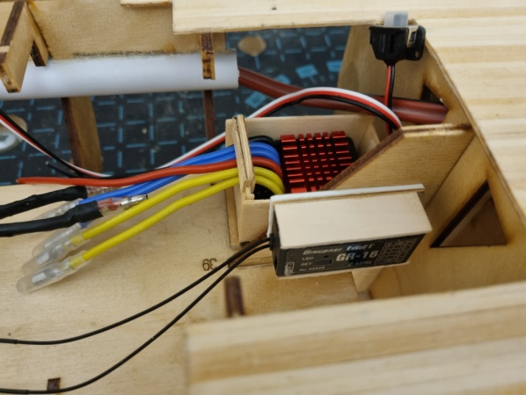
Oben einer der Kabelkanäle aus PVC-Rohr. Darunter die Platzierung von Regler und RC-Empfänger.
Für beide Komponenten habe ich kleine Halterungen bzw. eine Box aus Sperrholz angefertigt, die mit selbstklebendem Tape bzw. mit Klettband im Rumpf befestigt werden. Jede Komponenten ist jeweils einzeln oder ggf. auch mit der ganzen Box herausnehmbar gestaltet. Die Box für den Regler hat an Stirn- und Reckseite jeweils Kabeldurchführungen.
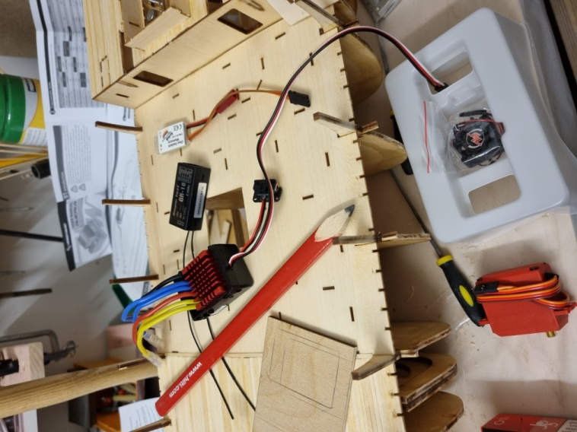
RC- und Elektronikkomponenten vor dem Einbau!
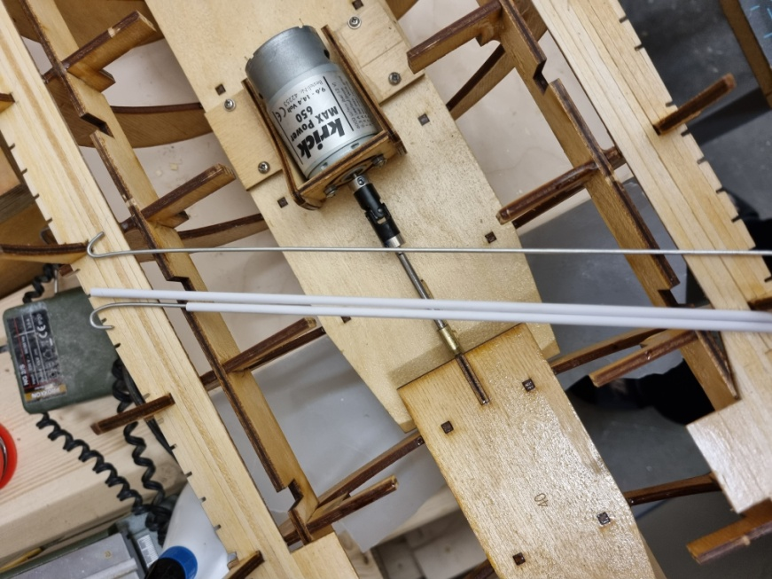
Auch die Haken für das Einsetzen der Bleiakkus müssen noch untergebracht werden, damitt sie nicht verloren gehen können! Hierzu werden sie in Kunststoffröhrchen (eigentlich für Bowdenzüge gedacht) eingelegt und an passender Stelle im Rumpf eingeklebt:
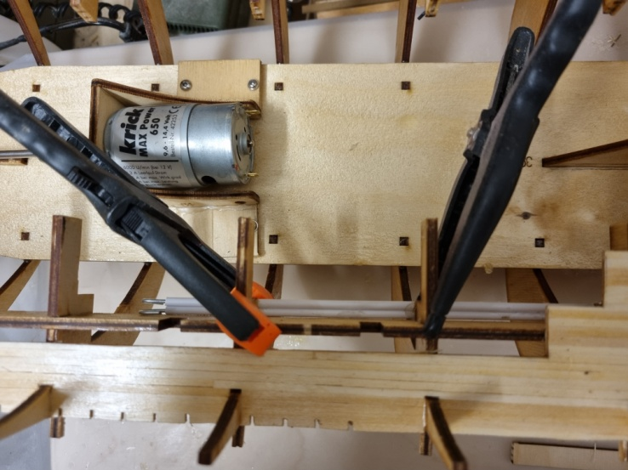
Die Haken sind mit ihren Halterungen verstaut. Man kann sie nun jederzeit aus ihren Futteralen herausziehen und wieder dort verstauen!
Nun verdrahten wir den Motor. Hierzu sind zunächst die Entstörkondensatoren an den Anschlussfahnen anzulöten:
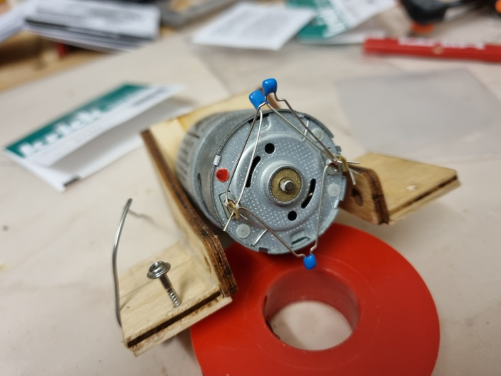
Danach folgt das Verlöten der Anschlusskabel:
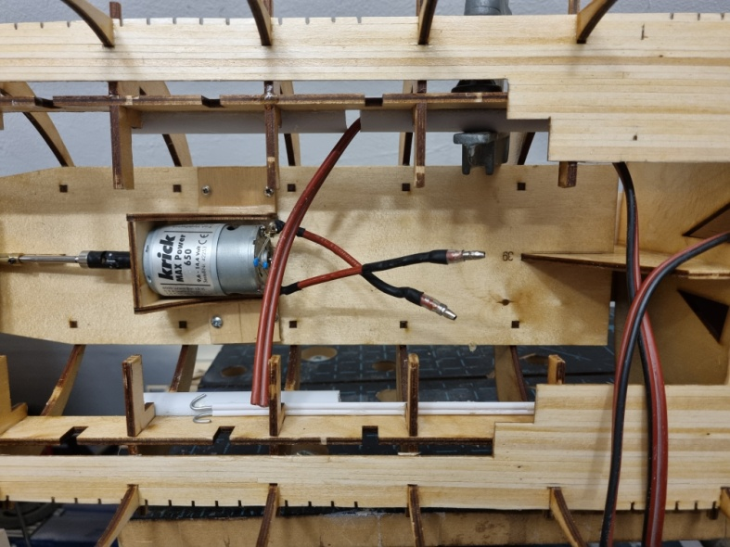
Die Kabel wurden zuvor mit Steckverbindungen zur Verbindung mit dem Regler versehen. Beim Anlöten den Schrumpfschlauch nicht vergessen! Danach kann die Motor/Motorträgereinheit wieder in das Modell eingebaut werden.
Anschließend bauen wir aus Sperrholzreststücken eine Halterung für das Ruderservo:
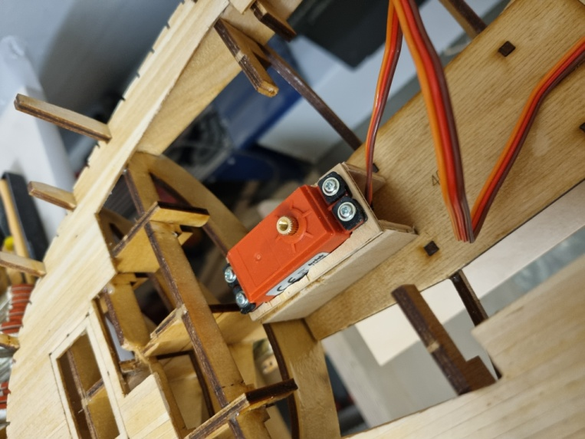
Das Servo ist in Gummimuffen gelagert, die dem Servo beiliegen. Durch die Löcher der Gummimuffen sind die ebenfalls beiliegenden Messinghülsen durchzustecken, durch diese werden die Holzschrauben gesteckt, mit denen das Servo am Träger befestigt wird. Das Durchstecken der Hülsen durch die Gummimuffen gelingt mit folgenden Trick: Die Schraube durch die Hülse und dann durch die Gummimuffe stecken. So hat die Hülse eine Führung. Nun die Hülse mit einer Kombizange durch das Gummilager drücken. Ohne diesen Trick wird das Durchführen der Hülsen eine Tortur für die Finger und dauert gefühlt Stunden, bis es gelingt! Das Servo bzw. die Halterung verkleben wir dann in Position. Bitte vorher den Ruderhebel aufsetzen, damit das Ruder so positioniert wird, dass später eine geradlinige Verbindung zum Ruder-Anlenkhebel entstehen kann!
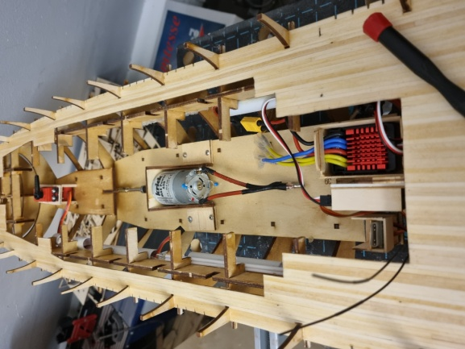
In der Draufsicht sieht das am Ende dann so aus. Links neben dem Empfänger sieht man das Schaltmudul für die Beleuchtung in seiner Halterung. Alle Komponenten sind sicher fixiert aber jederzeit leicht herausnehmbar!
Der noch fehlende Lüfter für den Regler wird zum Schluss eingebaut:
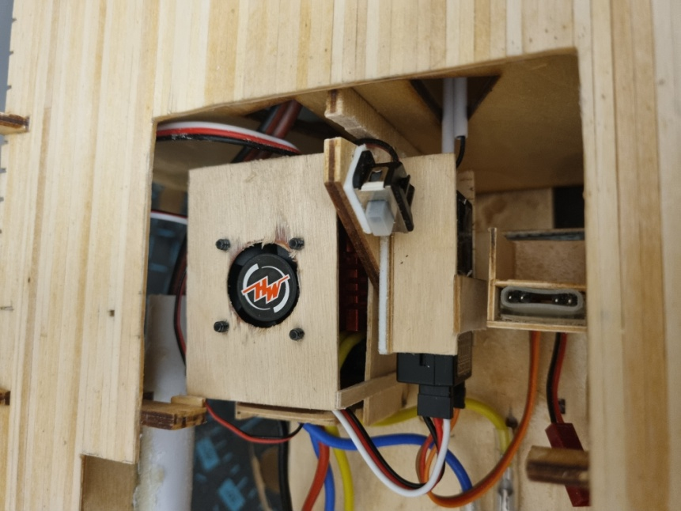
Der Lüfter sitzt unmittelbar über den Kühlrippen des Reglers. Davor sieht man den Ein/Aus-Schalter des Reglers. Darunter ist das Schaltmodul für die Beleuchtung installiert, dessen Stecker noch nicht belegt sind.
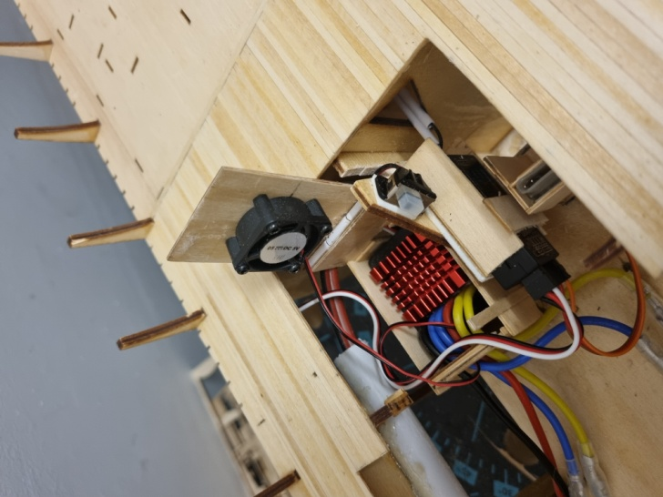
Der Lüfter ist in einem hochklappbaren Deckel montiert. Das Scharnier besteht aus ein paar Stückchen Bowdenzug-Röhrchen und einem Stück Messingdraht passender Stärke.
Zuguterletzt noch ein Blick auf die Antriebsakkus:
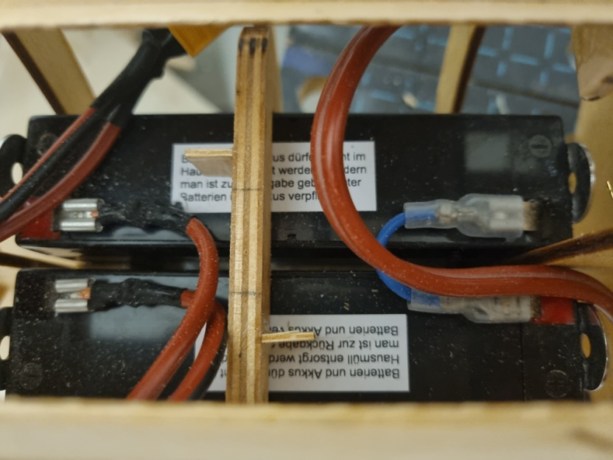
Rechts (blauer Draht) ist die Verbindung zwischen Plus und Minuspol der beiden Akkus zu erkennen (Akkus in Reihe geschaltet). Von den Anschlussfahnen links führt die Stromversorgung durch den Rumpf bis zum Regler.
Der Anschluss besitzt einen XTS-Stecker/Buchse. Trennt man diese Verbindung, kann an die XTS-Buchse ein Ladegerät angeschlossen werden. So können die Akkus geladen werden, ohne sie aus dem Modell nehmen zu müssen. Dies kann man mit Bleiakkus so machen. Lithium-Polymerakkus bitte immer ausserhalb des Modells laden!
Noch ein Hinweis:
Bleiakkus nehmen keinen weiteren Strom auf, wenn sie vollgeladen sind. Bei in Reihe geschalteten Akkus bedeutet dies: Lädt man sie gemeinsam über einen Anschluss, dann wird der Ladevorgang beendet, wenn einer der beiden Akkus voll ist, d.h. der zweite Akku wird in diesem Falle u.U. nicht mehr voll geladen. Deswegen beide Akkus bitte einzeln voll aufladen, bevor man sie in Reihe schaltet, damit beide Akkus den gleichen Ladezustand haben. Jetzt kann man sie in Reihe geschaltet laden ohne Gefahr zu laufen, dass einer der beiden Akkus nicht vollgeladen wird!

